兴仁县朝坤餐厨废弃物回收处理有限公司建设项目竣工环境保护验收报告

建设单位：兴仁市朝坤餐厨废弃物回收处理有限公司
编制单位：贵州省博源环保集团有限公司

二〇二四年一月

总 目 录
第一部分：兴仁县朝坤餐厨废弃物回收处理有限公司建设项目竣工环境保护验收监测报告
第二部分：兴仁县朝坤餐厨废弃物回收处理有限公司建设项目竣工环境保护验收意见
第三部分：其他说明事项

附件：
附件1 委托书
附件2 环境影响报告书的批复
附件3 验收一览表
附件4 验收监测报告
附件5 排污许可证
附表：
附表1 验收一览表
附图：
附图1 项目地理位置图
附图2 项目外环境关系图
附图3 监测布点图

第
一
部
分

兴仁县朝坤餐厨废弃物回收处理有限公司
建设项目竣工环境保护验收监测报告

建设单位：兴仁市朝坤餐厨废弃物回收处理有限公司
编制单位：贵州省博源环保集团有限公司

二〇二四年一月

建设单位法人代表: （签字）

编制单位法人代表: （签字）

项目负责人:

报 告 编 写：

建设单位： | 兴仁市朝坤餐厨废弃物回收处理有限公司 （盖章）
电 话:
传 真:
邮 编:
地 址: | 兴仁市巴铃镇三家寨村坪上组

编制单位： | 贵州省博源环保集团有限公司 （盖章）
电 话:
传 真: | (0859)3127200
邮 编: | (0859)3127200
地 址: | 贵州省兴义市兴义大道印象兴义 1 栋 15 楼 01 号

目 录
1 项目概况 1
2 验收依据 2
3 项目建设情况 3
4 环境保护设施 8
5 环境影响报告书主要结论与建议及其审批部门审批决定 10
6 验收执行标准 14
7 验收监测内容 15
8 质量保证和质量控制 15
9 验收监测结果 18
10 验收监测结论 21
建设项目竣工环境保护“三同时”验收登记表 23

1 项目概况
黔西南州及兴仁县餐厨垃扱主要由饭店、餐馆、火锅店、餐厨摊点、食品生产小作坊、学校食堂、企事业单位食堂和工地食堂等餐厨部门所产生。黔西南州及兴仁县尚未建设专门的餐厨垃圾回回收处理设施，餐厨垃圾收运处理不规范，集中处理设施缺乏。
在此背景下，兴仁市朝坤餐厨废弃物回收处理有限公司投资300万元建设兴仁县朝坤餐厨废弃物回收处理有限公司建设项目。该项目位于兴仁县巴铃镇三家寨村坪上组，项目占地面积2866m²，建筑面积1500m²，，项目建成后每日收运餐厨废弃物24吨，年初力量达7200吨。项目于2020年8月已完成设备安装投入运行，于2018年8月由福建闽科环保技术开发有限公司编制《兴仁县朝坤餐厨废弃物回收处理有限公司建设项目环境影响报告书》，2018年10月12日获得黔西南州生态环境局（仁环报书审[2018]5号）文件批复，2023年12月23日重新申请获得黔西南州生态环境局排污许可证。
本项目现已竣工并进入调试阶段，根据《建设项目竣工环境保护验收暂行办法》（2017年11月20日施行）及相关法律法规规定，需对本项目进行建设项目竣工环境保护验收。兴仁市朝坤餐厨废弃物回收处理有限公司委托贵州求实检测技术有限公司承担兴仁县朝坤餐厨废弃物回收处理有限公司建设项目竣工环境保护验收监测工作。接受委托后，我公司技术人员通过实地踏勘、收集资料及查阅相关验收监测技术规范，于2022年7月编制监测方案，作为建设项目环境保护验收现场监测及编制建设项目环境保护验收监测报告的依据。验收范围为与建设项目有关的各项环境保护设施及环境影响报告书应采取的其他各项环境保护措施。贵州求实检测技术有限公司于2022年10月29日～30日和贵州枫桥检测技术有限公司2024年1月15-16日对该项目进行验收监测。

2 验收依据

2.1建设项目环境保护相关法律、法规和规章制度
（1）《中华人民共和国环境保护法》（2015年01月01日起实施）；
（2）《中华人民共和国环境影响评价法》（2018年12月29日修正）；
（3）《中华人民共和国大气污染防治法》（2018年10月26日修正）；
（4）《中华人民共和国水污染防治法》（2017年6月27日修正）；
（5）《中华人民共和国环境噪声污染防治法》（2018年12月29修正）；
（6）《中华人民共和国环境固体废弃物污染防治法》（2020年09月01日实施）；
（7）《建设项目竣工环境保护验收暂行办法》（2017年11月20日施行）；
（8）《建设项目环境保护管理条例》（2017年10月1日实施）；
（9）《关于印发建设项目竣工环境保护验收现场检查及审查要点的通知》（环境保护部办公厅环办[2015]113 号）；
（10）《贵州省大气污染防治条例》（2018年11月29日修正）；
（11）《贵州省水污染防治条例》（2018年2月1日实施）；
（12）《贵州省环境噪声污染防治条例》（2018年1月1日实施）；
（13）《贵州省生态环境保护条例》（2019年8月1日施行）；
（14）《关于切实加强风险防范严格环境影响评价管理的通知》（环发[2012]98 号）。

2.2建设项目竣工环境保护验收技术规范
《建设项目竣工环境保护验收技术指南 污染影响类》（生态环境部公告 2018年 第9号）。

2.3建设项目环境影响报告书（表）及其审批部门审批决定
（1）福建闽科环保技术开发有限公司编制《兴仁县朝坤餐厨废弃物回收处理有限公司建设项目环境影响报告书》（2018年8月）。
（2）兴仁市环境保护局文件《兴仁县朝坤餐厨废弃物回收处理有限公司建设项目环境影响报告书的批复》（仁环报书审[2018]5号）。

2.4其他相关文件
《兴仁县朝坤餐厨废弃物回收处理有限公司建设项目竣工环境保护验收监测方案》（2022年7月）。

3 项目建设情况

3.1地理位置及平面布置
本项目位于兴仁县巴铃镇三家寨村坪上组，南侧相隔约1km为惠兴高速公路，西北侧200米为三家寨居民，东西两侧200米范围之内均没有居民住户。项目所在地交通方便，基础配套设施齐全。项目地理位置详见附图1。
项目占地面积2866m²，建筑面积1500m²，本项目产区呈矩形，将厂区划分为生产区、产品贮存区、污水处理区、原料区、管理区和生活区。项目设两座生产车间，位于厂区中部及南侧，成品库一座，位于生产内北侧靠近大门，生产车间东南侧建设1座污水处理站，设一座原料库房，即潲水卸料库，位于厂区大门北侧，主要为办公室生活区，位于生产车间西侧，平面布置图详见附图2。

3.2建设内容

3.2.1工程内容及处理规模
新建一座生产车间、一座原料库房、一座成品库房、办公室、冷库及相应配套设施，生产车间内设一条潲水中油水渣分离生产线、一条边角肥肉动植物油提取生产线，利用餐馆食堂潲水，屠宰场、餐馆、交易市场的肉类边角料、废肉为原料，采用高温油水渣分离技术，本项目每日收运餐厨废弃物24吨，年初力量达7200吨，其中，餐厨废弃物中潲水处置6000t，肉类边角料1200t。
本项目主要由主体工程、辅助工程、储运工程、公用工程和环保工程， 本项目设有食堂。本项目主要建设内容详见表3.2-1

表3.2-1项目主要建设内容
工程  名称 | 工程内容及占地面积 |  | 建设规模及用途 | 备注
主体  工程 | 生产车间 | 600m² | 内设一条潲水中油水渣分离生产线、一条边角肥肉动植物油提取生产线 | 与环评一致
辅助  工程 | 办公区 | 120m² | 作为职工办公用房（2F） | 与环评一致
 | 员工宿舍 | 120m² | 员工生活住宿使用 | 与环评一致
 | 食 堂 | 60m² | 员工用餐 | 与环评一致  与环评一致  与环评一致  与环评一致
 | 变配电室 | 60m² | 厂区变配电装置调试
 | 厂区绿化 | 400m² | 厂区绿化，主要以草坪，低矮植被为主
 | 冷 库 | 100m² | 用于肉类边角料的冷藏保存
 | 厂区道路 | 916m² | 厂区车辆回转使用 | 与环评一致
储运  工程 | 原料厂库 | 420m² | 做多储存不超过2天，当天储存、当天分离 | 与环评一致
 | 成品仓库 | 200m² | 成品暂存场所
公用  工程 | 供水 | 生产用水和生活用水均由自来水提供 |  | 与环评一致
 | 排水 | 车间地面冲洗废水、潲水分离后的清水、生活污水经直接排入污水处理站，经污水处理站处理达到《污水综合排放标准》中三级标准后运输到兴仁县巴铃镇污水处理厂处理达标排放。 |  | 经污水处理站预处理后运至黔西南粤丰环保电力有限公司无害化处理
 | 供电 | 本项目用电由附近电网引入 |  | 与环评一致
环  保  工  程 | 污水治理措施 | 新建污水处理站一座，处理能力为60m³/d；项目污水经过“气浮+A²0处理工艺”处理后，污水处理站出水水质可以达到《污水综合排放标准》（GB8978-1996）三级标准后运输到巴铃镇污水处理厂。 |  | 经污水处理站预处理后运至黔西南粤丰环保电力有限公司无害化处理
 | 地下水防治措施 | 厂区道路、原料库房、成品库、生产车间地面应进行固化及防渗处理，污水处理站、事故应急池等池体应做好防渗，防渗等级不小于S8。 |  | 与环评一致
 | 废气治理措施 | 本项目生产线产生的废气主要有油烟废气、恶臭、烟尘、二氧化硫和氮氧化物。油烟废气活性炭吸附以后达标排放，生物质燃烧废气最终通过15米高的排气筒排放，加热车间、污水处理站通过喷洒试剂消除恶臭，并通过换气扇加强通风。 |  | 油烟废气经静电式油烟净化器处理后经15米高空排放
 | 噪声治理措施 | 选用低噪声设备、高噪声设备基础减震、车间封闭、厂区周边坚强绿化等措施进行降噪处理 |  | 与环评一致
 | 固体废物  处理措施 | 潲水分离渣售卖给有机肥厂作为原材料生产有机肥；分离的餐后油售卖给生物科技公司用于生产生物柴油，废活性炭均由厂家回收；生活垃圾定期交由环卫部门处置；餐厨废弃物预处理的分拣废物交由环卫部门统一处置。 |  | 潲水分离渣运至黔西南粤丰环保有限公司无害化处理

3.2.2公用工程及辅助工程
（1）供配电系统
供电：本项目供电由市政电网提供，用电设备电压等级为380/220V。本项目不单独设变压器，进线电源电压等级为380/220V。
（2）给水系统
由于处理厂的自来水管网已经全部建设完毕，所以场地供水依托市政自来水水源供水，提供本项目生产、生活及消防用水。
（3）项目排水
生活污水：项目生活污水的排水量为1.53m³/d。生产污水主要包括设备清洗污水、车辆清洗污水、地坪冲洗污水和潲水分离水四部分组成。
项目产生的生活污水、设备清洗污水、车辆清洗污水、地坪冲洗污水和潲水分离水全部收集排入项目厂区新建的污水处理站经过“生物（气浮+A₂O）法”处理后运至黔西南粤丰环保电力有限公司无害化处理，项目水平衡图如下图 3-2。

3.3水源及水平衡
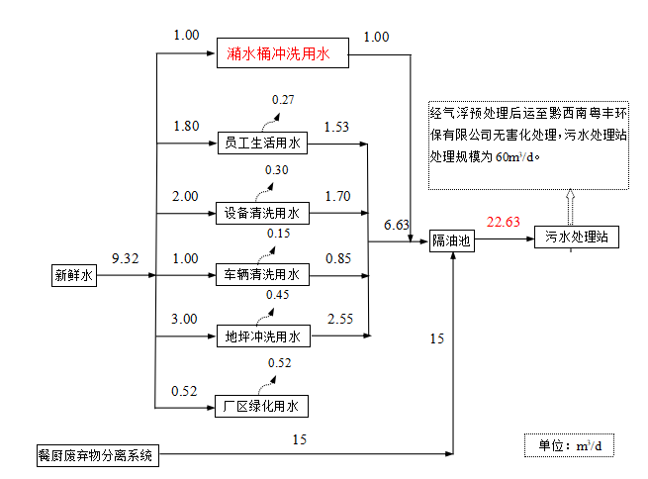
图3.3-1本项目水平衡图

3.4主要原辅材料
本项目原辅材料消耗情况见表3.4-1。
表3.4-1原辅料消耗一览表
序号 | 名称 | 单位 | 年消耗量 | 备注
1 | 餐厨废弃物 | t/a | 6200 | 兴仁县及周边地区
2 | 肉类边角料 | t/a | 1000 | 来自屠宰场、肉类交易市场、餐馆等
3 | 吸附剂（活性炭） | t/a | 2.142 | 吸收塔吸附剂
4 | 水 | m3/a | 2796 | 自来水管网
5 | 电 | KW·h | 50000 | 市政电网
6 | 燃料 | t/a | 400 | 用于燃烧

3.5生产工艺
本项目所用原料为餐厨废弃物和肉类边角料，项目主要采用高温分离技术进行油水渣的分离。本项目工艺流程图详见图3.5。
项目工艺流程简介：
本项目工艺流程较为简单，主要包括分拣、高温加热、冷却、分离、油类入罐、渣类压饼大步骤，具体说明如下：
1）卸料、分拣：从封闭车厢内将餐厨废物卸下装入预处理潲水桶，此过程产生恶臭气体（G1），对回收来的餐厨废弃物进行人工分拣，主要是分拣除里面所含的塑料、竹木等，以方便后续加工；此过程产生一半固体废物（S1）。
2）高温加热餐厨垃圾潲水：将人工分拣预处理的潲水餐厨废弃物人工投入潲水炼制锅，通过生物质燃料锅炉将潲水加热到160摄氏度左右保持炼制2小时左右，主要是将潲水中含有的油类物质全部浸出，此过程中产生油烟废气（G2）和恶臭气体（G3）；
3）高温加热肉类边角料：将废肉类边角料加入炼制锅，通过生物质燃料锅炉将其加热至200℃左右，保持温度加热约2小时左右，主要将肉类所含的动植物油全部炼制分离，此过程产生的废气主要是油烟废气（G4）；
4）油水渣分离、冷却、保存：将炼制好的潲水通过引流口进入3mm×3mm的网状固液分离池进行固液分离，分离后的潲渣通过压饼机压缩成饼状后运输到黔西南粤丰环保有限公司无害化处理，压滤过程中的的滤液（W1）进入固液分离池的液体部分，进行冷却8h左右，冷却后，将分离池下层污水（W1）引流到污水处理站进行处理，剩余粗油脂入罐保存，定期售卖给生物柴油厂作为生产柴油的原材料。
5）油渣分离、冷却、保存：将炼制好的肉类边角料倒入3mm×3mm的网状固液分离池进行分离，上层油渣用压饼机将全部油脂压出进入分离池下层，一同进行冷却后入罐保存定期售卖给生物柴油厂作为生产柴油的原材料，上层油渣压饼后同潲渣一同运输到有机肥厂作为有机肥生产的原材料。

注意：项目在整个处理过程不添加任何化学药品

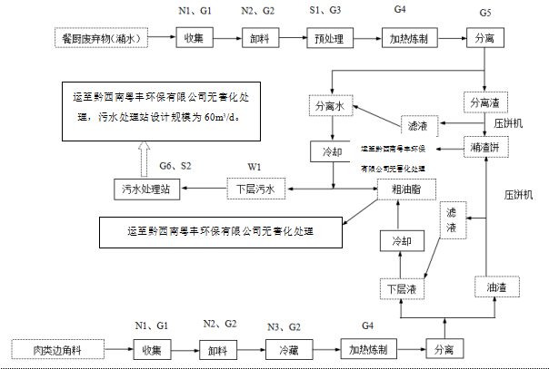
图3.5项目生产工艺流程图

3.6项目变动情况
通过现场检查，本项目基本按照环境影响报告书及其批复要求建设。一般变动：①原环境影响评价报告书要求采用“IC反应器+生物接触氧化二级处理工艺”处理生产废水，处理达到《污水综合排放标准》（GB8978-1996）中的三级标准后通过运输车辆运输到兴仁县巴铃镇污水处理厂处理达标排放，实际经气浮预处理处理后运至黔西南粤丰环保有限公司害化处理，未增加污染物排放量，不属于重大变动。②原环境影响评价报告书要求加热车间、污水处理站产生的恶臭进引风机引进吸收塔排放，实际采用封闭的生产厂房，潲水加热处理采用封闭的生产设备，无恶臭外逸；污水处理站产生的恶臭采用喷洒试剂、加强排气扇通风，经自然风稀释扩散，恶臭得到有效控制，③原环境影响评价报告书要求潲水餐厨废弃物分离采用电加热形式加热，实际变更为采用燃烧生物质加热，燃烧废气经“水膜+旋风”除尘器处理后，通过15m高烟囱达标排放，新增燃烧废气排放口属于一般排放口，且环境影响评价报告书及批复未设置大气污染物总量控制指标。
以上所述情况对比《污染影响类建设项目重大变动清单（试行）》不属于重大变动。均属于一般变动情况。

4 环境保护设施

4.1污染物治理/处置设施
4.1.1废水
生产污水主要包括设备清洗污水、车辆清洗污水、地坪冲洗污水和潲水分离水四部分组成。项目产生的生活污水、设备清洗污水、车辆清洗污水、地坪冲洗污水和潲水分离水全部收集排入项目厂区新建的污水处理站经过经气浮预处理运至黔西南粤丰环保有限公司无害化处理。

4.1.2废气
大气污染物包括餐厨垃圾收运过程废气和处理过程废气。
①收运过程废气
本项目在各收集点均配置密闭式标准桶，并配置标准的密闭式餐厨垃圾运输车，餐厨垃圾通过带挂桶翻转机钩将餐厨垃圾倒入车厢内密闭式运输车车厢内，再运输至厂区内进行处理，收运过程中会产生废气无组织排放，产生量较少，对环境影响小。
②处理过程废气
根据项目生产工艺流程分析，本项目废气类别主要有：餐厨垃圾处理车间臭气、污水处理系统臭气、生物质锅炉烟气、生产油烟、无组织排放废气以及食堂油烟等。
1）臭气
本项目产生的恶臭主要是餐厨垃圾（潲水处理）处理产生，其主要在密闭反应器炼制锅内进行，而肉类边角料是使用肉类来进行炼制，无臭气产生，产生臭气的环节主要包括卸料车间、加热处理车间、污水处理系统等产生的臭气，加热处理车间、污水处理系统通过喷洒试剂，加强排气扇通过自然扩散去除恶臭。
- 生物质锅炉烟气
生物质锅炉烟气经“水膜+旋风”除尘器后通过15m烟囱排放。
- 生产油烟
边角肥肉动植物油提炼会产生油烟废气，通过负压抽至活性炭吸附系统后，经水膜冷却后通过15m排气筒排放。
- 食堂油烟
项目员工均不在厂内食宿，食堂少有使用，使用时经排气扇抽排，经自然风稀释扩散，对环境影响较小。
4.1.3固（液）体废物
潲水分离渣运至黔西南粤丰环保有限公司无害化处理；分离的餐后油售卖给生物科技公司用于生产生物柴油，废活性炭均由厂家回收；生活垃圾定期交由环卫部门处置；餐厨废弃物预处理的分拣废物交由环卫部门统一处置。
4.1.4噪声防治设施
选用低噪声设备、高噪声设备基础减震、车间封闭、厂区周边坚强绿化等措施进行降噪处理。

4.2环保设施投资及“三同时”落实情况
本项目预计总投资300万元，其中用于环保设施建设投资约21.6万元，占总投资的7.2%，项目环保措施详见表 4.2-1。
表 4.2-1 本项目环境保护措施落实情况
污染源 | 环保措施 | 规模/数量 | 验收要求 | 落实情况
生产废水 | 建设综合污水处理站，处理工艺为“IC反应器+生物接触氧化二级处理工艺” | 设计规模30m³/d ，重点防渗区 | 出水水质满足《污水综合排放标准》（GB8978-1996）中的三级标准 | 建有污水处理站，处理能力60m³/d
生活污水
废气 | 采用油烟净化器对前端生产油烟进行净化后进入JC-L型聚丙烯净化塔通过活性炭吸附装置对废气中的恶臭进行处理，生物质锅炉烟尘通过采用旋风除尘器对烟尘进行净化 | 生产静电式油烟净化器两套（净化效率不小于90%），食堂油烟净化器一套（净化效率不小于60%），JC-L型废气吸收塔进行处理，除臭效率90%；旋风除尘器对烟尘进行净化，烟尘净化除率在96%以上，风量设计为2000m³/h；无组织臭气设置植物液雾化喷淋装置，处理效率40%。 | 满足 GB16297-1996《大气污染物综合排放标准》、DB52/864-2013《贵州省环境污染物排放标准》、GB14554-93《恶臭污染物排放标准》、  GB13271-2014《锅炉大气污染物排放标准》、GB18483-2001《饮食业油烟排放标准》 | 生产油烟经静电式油烟净化器处理后达标排放，食堂油烟项目员工均不在厂内食宿，食堂少有使用，使用时经排气扇抽排，经自然风稀释扩散，对环境影响较小。通过喷洒试剂，加强排气扇通过自然扩散去除恶臭，生物质锅炉烟气经“水膜+旋风”除尘器后通过15m烟囱排放。
噪声 | 消声、减震措施 | 噪声设备的消声、减震措施 | 满足GB12348-2008《工业企业厂界环境噪声排放标准》中2类标准要求 | 达标排放
生活垃圾 | 环卫部门统一清运处置 | 垃圾箱5个（加盖） | 不产生二次污染 | 已落实
预处理废物 |  | 储存箱、运输小车、危废暂存间 | 不产生二次污染 | 已落实
污泥 | 油渣用于饲料生产，其他售卖给有机肥厂作为原材料 | 是否防渗，S8 | 采取防渗 | 已落实
滤饼、油渣 |  | 是否妥善处置 | 不产生二次污染 | 运至黔西南粤丰环保有限公司无害化处理
废机油 | 交给有资质的单位进行处置 | 5平方米，是否防渗 | 采取防渗 | 已落实
粗油脂 | 售卖给生物柴油公司做原材料 | 油罐2个 | 不产生二次污染 | 已落实
生态环境 | 采取绿化恢复 | 绿化面积400平方米 | 项目外扩500米，原有的生态环境保持原有性质不下降 | 已落实

4.4环境投诉及污染事故环境检查
该项目建设完成后，在生产设备调试期间，无环境投诉。

5 环境影响报告书主要结论与建议及其审批部门审批决定

5.1环境影响报告书主要结论与建议

5.1.1营运期环境影响评价结论
1、水环境影响评价结论
项目产生的生活污水、设备清洗污水、车辆清洗污水、地坪冲洗污水和潲水分离水综合污水量为22.63m³/d，全部收集排入项目厂区新建的污水处理站经过采用“IC反应器+生物接触氧化二级处理工艺”处理达到《污水综合排放标准》（GB8978-1996）中的三级标准后通过运输车辆运输到兴仁县巴铃镇污水处理厂处理达标排放。对周边水环境几乎不会产生影响。
项目区污水处理站、事故应急池均采用铺设厚度不小于2mm的HDPE防渗层，防渗结构层渗透系数不应大于1.0×10 ⁻¹⁰ cm/s，防渗等级不小于S8，并采用混凝土加厚防渗防腐。在此情况下，本工程对项目场地地下水环境的影响很小。
2、大气环境影响评价结论
生产恶臭、烟尘：项目生产过程中产生一定的臭气、生产油烟及生物质锅炉废气，针对其废气特点，拟采用油烟净化器对前端生产油烟进行净化后进入JC-L型聚丙烯净化塔通过活性炭吸附装置对废气中的恶臭进行处理，生物质锅炉烟尘通过采用旋风除尘器对烟尘进行净化后高15米的排气筒排放，满足恶臭污染物排放标准》（GB14554-1993）中表2中15m高排气筒排放标准和《锅炉大气污染物排放标准》（GB13271-2014）的排放要求，无组织臭气设置植物液雾化喷淋装置，处理效率40%，对周边的环境影响较小。 根据以上叠加分析，本项目在正常工况和非正常工况下向外扩散的NH₃与H₂S与当地的背景浓度叠加以后均能够满足《工业企业设计卫生标准》（TJ36-79）中居民区相关浓度限值，因此本项目的NH₃与H₂S对项目下风向的居民影响甚微，只要建设单位严格采取环评提出的防治措施以后对周边的环境影响较小，从环保的角度来说处于可以接受范围。
食堂油烟：通过处理效率≥60%的油烟净化器处理满足《饮食业油烟排放标准（试行）》GB18483-2001中饮食业单位的油烟最高允许排放浓度限值2.0 mg/m³，后经楼顶高空排放，本项目食堂油烟对周围环境的影响较小。
生产油烟：餐厨垃圾（潲水）处理量为20t/d，含有粗油脂量为10%，则含油量为2t，在炼制过程中按照2.5%的挥发量计算，则挥发的粗油脂量为50kg，通过潲水炼制系统全端风量为5000m³/h（每天工作8小时）的风机抽入静电式油烟净化器（净化效率不小于90%）进行净化后在通过吸收塔吸收恶臭最终经15m的排气筒高空排放，对周边的环境影响较小。
废肉边角料处理量为4t/d，含有粗油脂量为25%，则含油量为1t，在炼制过程中按照2.5%的挥发量计算，则挥发的粗油脂量为25kg，通过肉类边角料炼制系统全端风量为5000m³/h（每天工作3小时）的风机抽入静电式油烟净化器（净化效率不小于90%）进行净化后在通过吸收塔吸收恶臭最终经15m的排气筒高空排放，对周边的环境影响较小。
3、声环境影响评价结论
本项目噪声源主要为风机、压饼机、泵等设备，产生的噪声约在60-80dB（A）之间。为了减轻各类噪声对工人操作环境和周围声环境影响，根据各类噪声的声源特征，提出以下噪声防治措施：
①在引进设备中，在满足工艺要求的前提下应尽量采用低噪声设备，设备安装中基础应做减振处理，从设备本身降低噪声值，从而减轻对环境的影响。
②水泵出入口处装避振喉，降低噪声传播，在安装高噪设备时应加防振设施，降低设备噪声对厂界声环境的影响。
③各种风机和水泵等设备器械噪声均在80-90dB（A）左右，置于室内，并且对产生机械噪声的设备进行减振处理，减少设备振动噪声，经采取措施后噪声值可消减约30dB(A)，减轻噪声对操作人员的危害和对环境的影响。
④在设计中合理布局，充分利用厂内建筑物的隔声作用，以减轻各类声源对周围环境的影响。
⑤货物运输车辆应配备低音喇叭，在厂区门前做到不鸣或少鸣笛，以减轻交通噪声对厂区周围地区的影响。
经采取上述各种减振降噪措施后，项目产生的噪声能够满足GB12348-2008《工业企业厂界环境噪声排放标准》中2类标准要求。
4、固体废物污染防治措施
预处理过程产生的垃圾：主要为预处理过程中产生的粗大垃圾和韧性物体，产生量分别为2t/d，交由环卫部门统一处置。
脱水滤饼（潲渣）：压饼机脱水后产生脱水滤饼，产生量分别为3.0t/d，运输到有机肥厂作为处置原料使用。
肉类边角料炼制油渣：肉类边角料经过高温炼制的油渣产量为1.4t/d，用于饲料生产的原材料
废吸附剂：废吸附剂：本项目臭气净化系统使用的吸附剂每周更换一次，主要是活性炭，产生量约为0.1t/周，更换下来的废活性炭直接交由环卫部门处理。
污水处理站污泥：根据项目污水处理站SS的去除率折算污泥产生量5.507t/a，每年清理两次，跟随滤饼渣一起运输到有机肥厂作为处置原料使用。
废机油：本项目设备、车辆机修过程产生废机油，产生量约为0.2t/a，属于危险废物。本项目在厂区西北面设置一个危险废物暂存间（5m²），危险废物经专用收集容器分类收集后暂存于危险废物暂存间，定期交由具有危险废物资质的单位处置。危险废物暂存间的设置应严格执行《危险废物贮存污染物控制标准》（GB18597-2001）（2013 修改单）中的相关要求进行防渗处理，设置危险废物标识，做好危险废物贮存及转移台账。
生活垃圾：利用垃圾箱集中收集后清运至环卫部门处置，对环境影响小。
各种固废经上述方式妥善处理后，对外环境影响较小。以上固体废物处置措施经济合理，可操作性强，有效地避免对环境可能造成的二次污染，保证了项目固废全部得到合理安全有效处置。

5.2审批部门审批决定
兴仁市环境保护局文件《兴仁县朝坤餐厨废弃物回收处理有限公司建设项目环境影响报告书的批复》（仁环报书审[2018]5号）。
兴仁市朝坤餐厨废弃物回收处理有限公司：
你单位报来的《兴仁县朝坤餐厨废弃物回收处理有限公司建设项目环境影响报告书》（以下简称《报告书》及有关材料收悉，经研究，同意《报告书》及其技术评估意见（州环评估书[2018]25号）可以作为生态环境管理和排污许可证申领的依据。
项目后续建设和运行中还须做好以下工作：
- 认真落实《报告书》各项污染防治措施，严格执行环境保护“三同时”制度，环保设施必须纳入施工合同，保证环保设施建设进度和资金。
二、加强施工期和运行期环境管理。
三、建设项目竣工后，你单位应自行组织环境保护竣工验收，验收结果向社会公开，并在竣工环境保护验收平台上备案。
四、主动接受监督
你单位应主动接受各级环保部门的监督检查，切实落实生态环境保护主体责任。该项目的日常环境监督管理工作由黔西南州生态环境局兴仁分局负责。

6 验收执行标准

6.1废气污染物排放标准
无组织废气污染物臭气浓度执行《恶臭污染物排放标准》（GB-14554-93）；硫化氢、氨执行《贵州省环境污染物排放标准》（DB 52/864-2013）；锅炉废气执行《锅炉大气污染物排放标准》（GB13271-2014）表2标准限值；生产油烟执行《饮食业油烟排放标准》（GB18483-2001）表2饮食业单位的最高允许排放浓度和油烟最低净化效率。
项目废气污染物排放评价因子执行标准见表6-1、6-2、6-3。
表6-1项目无组织废气污染物排放执行标准
污染物 | 污染物排放监控浓度限值 |  | 标准限值 | 标准名称
 | 监控点 | 单位
臭气浓度 | 厂界四周 | 无量纲 | 20 | 《恶臭污染物排放标准》（GB-14554-93）
硫化氢 |  | mg/L | 0.05 | 《贵州省环境污染物排放标准》（DB 52/864-2013）
氨 |  | mg/L | 1.00
表6-2项目有组织废气污染物排放执行标准
污染物 | 污染物排放监控浓度限值 |  | 标准名称
 | 监控点 | 浓度(mg/m3)
颗粒物 | 2#锅炉废气排气筒、1#锅炉废气排气口 | 50 | 《锅炉大气污染物排放标准》（GB13271-2014）表2
二氧化硫 |  | 300
氮氧化物 |  | 300
林格曼黑度 |  | ≤1
表6-3项目生产废气污染物排放执行标准
污染物 | 单位 | 标准限值 | 最低处理效率（%） | 执行标准
饮食业油烟 | mg/m³ | 2.0 | 90 | 《饮食业油烟排放标准》（GB18483-2001）

6.2噪声排放标准
项目运营期间，厂界噪声执行《工业企业厂界环境噪声排放标准》（GB 12348-2008）2类区标准。
表6-4 工业企业厂界环境噪声排放限值单位：dB（A）
厂界外声环境功能区类别 | 昼间 | 夜间
2类 | 60 | 50

7 验收监测内容

7.1废气
7.1.1有组织排放
有组织废气监测内容详见表7-1。

表7-1有组织废气监测内容
点位编号 | 点位名称 | 监测项目 | 监测频次
Q1 | 2#锅炉废气排气筒 | 烟尘、二氧化硫、氮氧化物、烟气参数 | 连续检测2天，每天检测3次。
G6 | 1#锅炉废气排放口
G7 | 油烟净化设施进口 | 饮食业油烟 | 连续检测2天，每天连续5次，每次10min。
G8 | 油烟净化设施出口
7.1.2无组织排放
无组织废气监测内容详见表7-2。

表7-2无组织废气监测内容
点位编号 | 点位名称 | 监测项目 | 监测频次
G1 | 厂界东侧 | 硫化氢、氨、臭气浓度、气象参数。 | 连续检测2天，每天检测3次。
G2 | 厂界南侧
G3 | 厂界西侧
G4 | 厂界北侧

7.3厂界噪声监测
厂界噪声监测内容详见表7-3。

表7-3厂界噪声监测内容
点位编号 | 点位名称 | 监测项目 | 监测频次
N1 | 厂界东侧外1m处 | 工业企业厂界环境噪声 | 连续测量2天，每天昼间监测1次，每次测量1min。
N2 | 厂界南侧外1m处
N3 | 厂界西侧外1m处
N4 | 厂界北侧外1m处

8 质量保证和质量控制

8.1监测分析方法及主要监测仪器
监测分析方法均现行有效，监测仪器设备均经计量部门检定合格，并在有效期内。

表8-1废气检测方法及主要监测仪器
监测项目 | 方法名称 | 主要仪器 | 检出限
氨 | 环境空气和废气 氨的测定 纳氏试剂分光光度法 HJ 533-2009 | 721可见分光光度计 STT-FX036 | 0.01mg/m³
硫化氢 | 《空气和废气监测分析方法》（第四版增补版）国家环境保护总局（2007年）空气质量监测 硫化氢 亚甲基蓝分光光度法（B） | T6新世纪 紫外可见分光光度计 STT-FX037 | 0.001mg/m³
臭气浓度 | 《空气质量 恶臭的测定 三点比较式臭袋法》 GB/T 14675-1993 | —— | ——
饮食业油烟 | 固定污染源废气 油烟和油雾的测定 红外分光光度法 HJ 1077-2019 | LT-21A 红外分光测油仪 STT-FX048 | 0.1mg/m³
颗粒物 | 固定污染源排气中颗粒物测定与气态污染物采样方法（附2017年第1号修改单）GB/T 16157-1996 | JF2004电子天平（万分之一） STT-FX027/智能烟尘烟气分析仪EM-3088(2.6)/GZFQ-XC-043 | ——
二氧化硫 | 固定污染源废气 二氧化硫的测定 定电位电解法 HJ 57-2017 | ZR-3260自动烟尘烟气综合测试仪  STT-XC029/智能烟尘烟气分析仪EM-3088(2.6)/GZFQ-XC-043 | 3mg/m³
氮氧化物 | 固定污染源废气 氮氧化物的测定 定电位电解法 HJ 693-2014 | ZR-3260自动烟尘烟气综合测试仪  STT-XC029/智能烟尘烟气分析仪EM-3088(2.6)/GZFQ-XC-043 | 3mg/m³
表8-2工业企业厂界环境噪声监测方法及主要检测仪器
监测项目 | 方法名称 | 主要仪器 | 检出限
工业企业厂界噪声 | 工业企业厂界环境噪声排放标准GB 12348-2008 | AWA5688型声级计 | —
8.2人员能力
监测人员均持证上岗或者能力确认。

8.3监测分析过程中的质量保证和质量控制
验收监测按照《环境监测质量管理技术导则》（HJ630-2011）的要求开展质量保证及质量控制。
1、废气监测分析过程中的质量保证和质量控制
所用仪器，量具经计量部门检定合格并在有效期内，被监测排放物的浓度在仪器量程的有效范围内。质控监测结果见表8-1，质控结果均在允许误差范围内，监测数据受控。
2、噪声监测分析过程中的质量保证和质量控制
声级计在测试前后用标准发声器进行校准，测量前后仪器的校准值相差不大于0.5dB。
3、监测人员持证上岗，监测数据严格执行三级审核制度。

9 验收监测结果

9.1生产工况
验收监测期间，本项目生产设备及其配套环保设施处于正常运行状态，满足验收监测要求。

9.2环保设施调试运行效果

9.2.1环保设施处理效率监测结果
环境影响报告书及批复未要求废水；要求锅炉废气烟尘净化除率在96%以上，根据监测结果，除尘效率为97%，达到环境影响报告书及批复要求；生产油烟经负压抽至活性炭系统，因工艺设计无法对进口开检测口，故未监测进口。

9.2.2污染物排放监测结果
9.2.2.1废气
有组织废气监测结果详见表9-1~表9-2。
9-1#锅炉废气排气筒Q1监测结果
监测  点位 | 监测  项目 |  | 2024.1.15 |  |  | 2024.1.16 |  |  | 最高  浓度 | 标准  限值 | 达标情况
 |  |  | 1 | 2 | 3 | 1 | 2 | 3
2#锅炉废气排气筒Q1 | 含湿量（%） |  | 6.5 | 6.5 | 6.5 | 6.4 | 6.4 | 6.4 | — | — | —
 | 含氧量（%） |  | 11.6 | 11.7 | 11.6 | 6.4 | 6.4 | 6.4 | — | — | —
 | 烟温（℃） |  | 87.1 | 89.5 | 91.6 | 91.3 | 92.4 | 98.6 | — | — | —
 | 流速（m/s） |  | 24.2 | 23.9 | 24.1 | 23.4 | 23.7 | 23.5 | — | — | —
 | 标干流量（m³/h） |  | 940 | 922 | 925 | 900 | 909 | 886 | — | — | —
 | 颗粒物 | 实测浓度（mg/m³） | ＜20（16.1） | 20.4 | ＜20（18.1） | ＜20（15.5） | 21.3 | 21.1 | — | — | —
 |  | 折算浓度（mg/m³） | 20.6 | 26.3 | 23.1 | 20.0 | 27.5 | 26.9 | 27.5 | 50 | 达标
 |  | 排放速率（kg/h） | 0.0151 | 0.0188 | 0.0167 | 0.0140 | 0.0194 | 0.0187 | — | — | —
 | 二氧化硫 | 实测浓度（mg/m³） | 21 | 19 | 23 | 20 | 23 | 26 | — | 300 | 达标
 |  | 折算浓度（mg/m³） | 27 | 25 | 29 | 26 | 30 | 33 | 33 | — | —
 |  | 排放速率（kg/h） | 0.0197 | 0.0175 | 0.0213 | 0.0180 | 0.0209 | 0.0230 | — | — | —
 | 氮氧化物 | 实测浓度（mg/m³） | 117 | 114 | 120 | 119 | 123 | 120 | — | — | —
 |  | 折算浓度（mg/m³） | 149 | 147 | 153 | 154 | 159 | 153 | 159 | 300 | 达标
 |  | 排放速率（kg/h） | 0.110 | 0.105 | 0.111 | 0.107 | 0.112 | 0.106 | — | — | —
备注：根据《固定污染源排气中颗粒物测定与气态污染物采样方法》（GB/T 16157-1996）修改单要求：采用本标准测定浓度小于等于20mg/m³时，测定结果表述为‘<20mg/m³’，表格中（）中数据为颗粒物实际排放浓度值。
表9-2锅炉废气排放口G6监测结果
监测  点位 | 监测  项目 |  | 2022.10.29 |  |  | 2022.10.30 |  |  | 最高  浓度 | 标准  限值 | 达标情况
 |  |  | 1 | 2 | 3 | 1 | 2 | 3
锅炉废气排放口G6 | 含湿量（%） |  | 4.89 | 4.76 | 4.43 | 4.66 | 4.75 | 4.82 | — | — | —
 | 含氧量（%） |  | 11.9 | 12.1 | 12.8 | 12.1 | 11.8 | 12.3 | — | — | —
 | 烟温（℃） |  | 161.5 | 165.2 | 163.1 | 161.6 | 159.3 | 167.2 | — | — | —
 | 流速（m/s） |  | 2.8 | 3.2 | 2.8 | 3.2 | 2.8 | 3.2 | — | — | —
 | 标干流量（m³/h） |  | 366 | 415 | 367 | 419 | 368 | 413 | — | — | —
 | 颗粒物 | 实测浓度（mg/m³） | <20（13.6） | <20（14.1） | <20（14.2） | <20（14.5） | <20（14.1） | <20（14.4） | — | — | —
 |  | 折算浓度（mg/m³） | 17.9 | 19.0 | 20.8 | 19.6 | 18.4 | 19.9 | 20.8 | 50 | 达标
 |  | 排放速率（kg/h） | 0.00498 | 0.00585 | 0.00521 | 0.00608 | 0.00519 | 0.00595 | — | — | —
 | 二氧化硫 | 实测浓度（mg/m³） | ND | ND | ND | ND | ND | ND | ND | 300 | 达标
 |  | 折算浓度（mg/m³） | / | / | / | / | / | / | — | — | —
 |  | 排放速率（kg/h） | / | / | / | / | / | / | — | — | —
 | 氮氧化物 | 实测浓度（mg/m³） | 190 | 188 | 184 | 179 | 186 | 184 | — | — | —
 |  | 折算浓度（mg/m³） | 251 | 253 | 269 | 241 | 243 | 254 | 269 | 300 | 达标
 |  | 排放速率（kg/h） | 0.06954 | 0.07802 | 0.06753 | 0.07500 | 0.06845 | 0.07599 | — | — | —
 | 烟气黑度（级） |  | 1 | 1 | 1 | 1 | 1 | 1 | 1 | ≤1 | 达标
备注：根据《固定污染源排气中颗粒物测定与气态污染物采样方法》（GB/T 16157-1996）修改单要求：采用本标准测定浓度小于等于20mg/m³时，测定结果表述为‘<20mg/m³’，表格中（）中数据为颗粒物实际排放浓度值。
表9-1~表9-2监测结果显示，颗粒物、二氧化硫、氮氧化物均符合《锅炉大气污染物排放标准》（GB 13271-2014）表2燃煤锅炉标准限值。

表9-3油烟废气排放口G7监测结果
测点位置 |  | 测量日期 |  |  |  |  |  |  |  |  |  | 标准  限值 | 结果  评价
 |  | 2022.10.29 |  |  |  |  | 2022.10.30
 |  | 1 | 2 | 3 | 4 | 5 | 1 | 2 | 3 | 4 | 5
G7 | 油烟废气排放口 | 0.6 | 0.5 | 0.6 | 0.6 | 0.5 | 0.5 | 0.6 | 0.5 | 0.6 | 0.7 | 2.0 | 达标
表9-3监测结果显示，生产油烟监测结果符合《饮食业油烟排放标准》（GB 18483-2001）表2饮食业单位的油烟最高允许排放浓度和油烟净化设施最低去除效率。
（2）无组织废气监测结果详见表9-4。
表9-4无组织废气监测结果（（mg/m³））
监测  点位 | 监测  项目 | 2022.10.29 |  |  | 2022.10.30 |  |  | 最高  浓度 | 标准  限值 | 达标情况
 |  | 1 | 2 | 3 | 1 | 2 | 3
厂界东侧G1 | 氨 | 0.04 | 0.07 | 0.05 | 0.05 | 0.06 | 0.04 | 0.07 | 1.0 | 达标
 | 硫化氢 | 0.002 | 0.002 | 0.003 | 0.002 | 0.001 | 0.002 | 0.003 | 4.0 | 达标
 | 臭气浓度 | 11 | 12 | 12 | 11 | 11 | 12 | 16 | 20 | 达标
厂界南侧G2 | 氨 | 0.14 | 0.11 | 0.12 | 0.15 | 0.14 | 0.13 | 0.15 | 1.0 | 达标
 | 硫化氢 | 0.012 | 0.010 | 0.013 | 0.012 | 0.013 | 0.011 | 0.013 | 4.0 | 达标
 | 臭气浓度 | 16 | 15 | 14 | 14 | 15 | 14 | 16 | 20 | 达标
厂界西侧G3 | 氨 | 0.09 | 0.07 | 0.10 | 0.11 | 0.08 | 0.09 | 0.11 | 1.0 | 达标
 | 硫化氢 | 0.009 | 0.006 | 0.008 | 0.008 | 0.006 | 0.007 | 0.008 | 4.0 | 达标
 | 臭气浓度 | 17 | 18 | 17 | 16 | 17 | 18 | 18 | 20 | 达标
厂界北侧G4 | 氨 | 0.06 | 0.07 | 0.04 | 0.04 | 0.05 | 0.07 | 0.07 | 1.0 | 达标
 | 硫化氢 | 0.004 | 0.006 | 0.004 | 0.005 | 0.005 | 0.005 | 0.006 | 4.0 | 达标
 | 臭气浓度 | 16 | 13 | 14 | 15 | 14 | 16 | 16 | 20 | 达标
表9-4无组织废气监测结果显示，氨、硫化氢符合《贵州省环境污染物排放标准》（DB 52/864-2013）表2大气污染物排放限值标准限值要求和臭气浓度符合《恶臭污染物排放标准》（GB14554-93）表1恶臭污染物厂界标准值要求。
9.2.2.2厂界噪声
工业企业厂界噪声监测结果详见表9-5。
表9-5工业企业厂界噪声监测结果
编号 | 测点位置 | 监测结果[dB(A)] |  |  |  | 标准限值 |  | 达标  情况
 |  | 2022.10.29 |  | 2022.10.30
 |  | 昼间 | 夜间 | 昼间 | 夜间 | 昼间 | 夜间
N1 | 厂界东侧1m处 | 54 | 39 | 53 | 39 | 60 | 50 | 达标
N2 | 厂界南侧1m处 | 54 | 39 | 54 | 40 |  |  | 达标
N3 | 厂界西侧1m处 | 55 | 40 | 54 | 40 |  |  | 达标
N4 | 厂界北侧1m处 | 54 | 39 | 54 | 40 |  |  | 达标
根据表9-5厂界噪声监测结果显示，厂界东、南、西、北侧1m噪声均符合《工业企业厂界环境噪声排放标准》（GB12348-2008）2 类区标准限值要求（昼间：60dB（A）、夜间：50dB（A））。
9.2.2.3固（液）体废物
本项目无固（液）体废物监测。
9.2.2.4辐射
本项目不涉及辐射性监测。
9.3工程建设对环境的影响
项目环境影响报告书及其审批决定，未要求对周边地表水、地下水、环境空气、土壤环境质量及敏感点环境噪声进行监测。
本项目废气、废水经处理后均达标排放，对环境影响较小。厂界噪声均达标排放，对环境影响不大。本项目产生固废已妥善处置，不会对环境造成二次污染。

10 验收监测结论

10.1环保设施调试运行效果

10.1.1环保设施处理效率监测结果
本项目环境影响报告书及其审批部门审批决定，未要求废气治理措施处理效率监测。环境影响报告书及批复未要求废水；要求锅炉废气烟尘净化除率在96%以上，根据监测结果，除尘效率为 97% ，达到环境影响报告书及批复要求；生产油烟经负压抽至静电式油烟净化器，因工艺设计无法对进口开检测口，故未监测进口。

10.1.2污染物排放监测结果
（1）无组织废气
由表9-4无组织废气监测结果显示，氨、硫化氢符合《贵州省环境污染物排放标准》（DB 52/864-2013）表2大气污染物排放限值标准限值要求和臭气浓度符合《恶臭污染物排放标准》（GB14554-93）表1恶臭污染物厂界标准值要求。
（2）有组织废气
表9-1~表9-2监测结果显示，颗粒物、二氧化硫、氮氧化物均符合《锅炉大气污染物排放标准》（GB 13271-2014）表2燃煤锅炉标准限值。
表9-3监测结果显示，生产油烟监测结果符合《饮食业油烟排放标准》（GB 18483-2001）表2饮食业单位的油烟最高允许排放浓度和油烟净化设施最低去除效率。
（3）噪声
由表9-5厂界噪声监测结果显示，厂界东、南、西、北侧1m噪声均符合《工业企业厂界环境噪声排放标准》（GB12348-2008）2类区标准限值要求。

10.2工程建设对环境的影响
本项目废气、废水经处理后均达标排放，对环境影响较小。厂界噪声均达标排放，对环境影响不大。本项目无废水产生、固废均已妥善处置，不会对环境造成二次污染。

建设项目竣工环境保护“三同时”验收登记表
填表单位（盖章）：兴仁市朝坤餐厨废弃物回收处理有限公司 填表人（签字）： 项目经办人（签字）：
建设项目 | 项目名称 |  |  | 兴仁县朝坤餐厨废弃物回收处理有限公司建设项目 |  |  |  |  |  | 项目代码 |  |  |  |  | 建设地点 |  | 兴仁县巴铃镇三家寨村坪上组
 | 行业类别（分类管理名录） |  |  | N7729 其他污染治理 |  |  |  |  |  | 建设性质 |  |  | 新建 □改扩建 □技术改造 |  |  |  | 项目厂区中心经度/纬度 |  | E：105.232983  N：25.118651
 | 设计生产能力 |  |  | 年初力量达7200吨，其中，餐厨废弃物中潲水处置6000t，肉类边角料1200t。 |  |  |  |  |  | 实际生产能力 |  |  | 年初力量达7200吨，其中，餐厨废弃物中潲水处置6000t，肉类边角料1200t。 |  | 环评单位 |  | 福建闽科环保技术开发有限公司
 | 环评文件审批机关 |  |  | 黔西南州生态环境局（原兴仁市环境保护局） |  |  |  |  |  | 审批文号 |  |  | 仁环报书审[2018]5号 |  | 环评文件类型 |  | 报告书
 | 开工日期 |  |  | 2018年8月 |  |  |  |  |  | 竣工日期 |  |  | 2020年12月 |  | 排污许可证申领时间 |  | 2023年1月2日
 | 环保设施设计单位 |  |  | 兴仁市朝坤餐厨废弃物回收处理有限公司 |  |  |  |  |  | 环保设施施工单位 |  |  | 兴仁市朝坤餐厨废弃物回收处理有限公司 |  | 本工程排污许可证编号 |  | 91522320MA6JACE95P001V
 | 验收单位 |  |  | 兴仁市朝坤餐厨废弃物回收处理有限公司 |  |  |  |  |  | 环保设施监测单位 |  |  | 贵州求实检测技术有限公司/贵州枫桥检测技术有限公司 |  | 验收监测时工况 |  | 正常
 | 投资总概算（万元） |  |  | 300 |  |  |  |  |  | 环保投资总概算（万元） |  |  | 21.6 |  | 所占比例（%） |  | 7.2%
 | 实际总投资 |  |  | 300 |  |  |  |  |  | 实际环保投资（万元） |  |  | 21.6 |  | 所占比例（%） |  | 7.2%
 | 废水治理（万元） |  |  | / | 废气治理（万元） | / | 噪声治理（万元） |  | / | 固体废物治理（万元） |  |  | / |  | 绿化及生态（万元） |  | / | 其他（万元） |  | /
 | 新增废水处理设施能力 |  |  |  |  |  |  |  |  | 新增废气处理设施能力 |  |  |  |  | 年平均工作时 |  | 280*8
运营单位 |  |  |  | 兴仁市朝坤餐厨废弃物回收处理有限公司 |  |  |  |  | 运营单位社会统一信用代码（或组织机构代码） |  |  |  |  |  | 验收时间 |  | 2022年11月11日
污染  物排  放达  标与  总量  控制（工  业建  设项  目详填） |  | 污染物 |  | 原有排  放量（1） | 本期工程实际排放浓度（2） | 本期工程允许排放浓度（3） |  | 本期工程产生量（4） | 本期工程自身削减量（5） |  | 本期工程实际排放量（6） | 本期工程核定排放总量（7） |  | 本期工程“以新带老”削减量（8） | 全厂实际排放总量（9） | 全厂核定排放总量（10） |  | 区域平衡替代削减量（11） |  | 排放增减量（12）
 |  | 废水 |  | / | / | / |  | / | / |  | / | / |  | / | / | / |  | / |  | /
 |  | 化学需氧量 |  | / | / | / |  | / | / |  | / | / |  | / | / | / |  | / |  | /
 |  | 氨氮 |  | / | / | / |  | / | / |  | / | / |  | / | / | / |  | / |  | /
 |  | 石油类 |  | / | / | / |  | / | / |  | / | / |  | / | / | / |  | / |  | /
 |  | 废气 |  | / | / | / |  | / | / |  | / | / |  | / | / | / |  | / |  | /
 |  | 二氧化硫 |  | / | / | / |  | / | / |  | / | / |  | / | / | / |  | / |  | /
 |  | 烟尘 |  | / | / | / |  | / | / |  | / | / |  | / | / | / |  | / |  | /
 |  | 工业粉尘 |  | / | / | / |  | / | / |  | / | / |  | / | / | / |  | / |  | /
 |  | 氮氧化物 |  | / | / | / |  | / | / |  | / | / |  | / | / | / |  | / |  | /
 |  | 工业固体废物 |  | / | / | / |  | / | / |  | / | / |  | / | / | / |  | / |  | /
 |  | 与项目有关的其他特征污染物 | / | / | / | / |  | / | / |  | / | / |  | / | / | / |  | / |  | /
 |  |  | / | / | / | / |  | / | / |  | / | / |  | / | / | / |  | / |  | /
 |  |  | / | / | / | / |  | / | / |  | / | / |  | / | / | / |  | / |  | /
注：1、排放增减量：（+）表示增加，（-）表示减少。2、（12）=（6）-（8）-（11），（9）= （4）-（5）-（8）- （11） +（1）。3、计量单位：废水排放量——万吨/年；废气排放量——万标立方米/年；工业固体废物排放量——万吨/年；水污染物排放浓度——毫克/升

第
二
部
分

兴仁县朝坤餐厨废弃物回收处理有限公司建设项目竣工环境保护验收意见

2024年1月20日，兴仁市朝坤餐厨废弃物回收处理有限公司根据《兴仁县朝坤餐厨废弃物回收处理有限公司建设项目竣工环境保护验收监测报告》，并对照《建设项目竣工环境保护验收暂行办法》，严格依照国家有关法律法规、建设项目竣工环境保护验收技术指南、本项目环境影响报告书和审批部门审批决定等要求对本项目进行验收，提出意见如下：
一、工程建设基本情况
（一）建设地点、规模、主要建设内容
本项目位于兴仁县巴铃镇三家寨村坪上组，项目占地面积2866m²，建筑面积1500m²，新建一座生产车间、一座原料库房、一座成品库房、办公室、冷库及相应配套设施，生产车间内设一条潲水中油水渣分离生产线、一条边角肥肉动植物油提取生产线，利用餐馆食堂潲水，屠宰场、餐馆、交易市场的肉类边角料、废肉为原料，采用高温油水渣分离技术，本项目每日收运餐厨废弃物 24 吨，年初力量达7200吨，其中，餐厨废弃物中潲水处置6000t，肉类边角料1200t。
本项目由主体工程、辅助工程、储运工程、公用工程和环保工程组成。
（二）建设过程及环保审批情况
于2020年8月项目建设完成并开始调试。2018年8月福建闽科环保技术开发有限公司编制完成《兴仁县朝坤餐厨废弃物回收处理有限公司建设项目环境影响报告书》，2018年12月取得兴仁市环境保护局的批复。2024年1月2日重新申请取得黔西南州生态环境局排污许可证。
（三）投资情况
项目预计总投资约300万元，环保总投资约21.6万元，占比7.2%。实际投资300万元，环保总投资约21.6万元，占比7.2%。
（四）验收范围
1、与本建设项目有关的环境保护设施，包括为防治污染和保护环境所建成或配备的工程、设备、装置。
2、环境影响报告书和有关项目设计文件规定应采取的其他环境保护措施。
二、工程变动情况
通过现场检查，本项目基本按照环境影响报告书及其批复要求建设。一般变动：①原环境影响评价报告书要求采用“IC反应器+生物接触氧化二级处理工艺”处理生产废水，处理达到《污水综合排放标准》（GB8978-1996）中的三级标准后通过运输车辆运输到兴仁县巴铃镇污水处理厂处理达标排放，实际经气浮预处理处理后运至黔西南粤丰环保有限公司无害化处理，未增加污染物排放量，不属于重大变动。②原环境影响评价报告书要求加热车间、污水处理站产生的恶臭进引风机引进吸收塔排放，实际采用封闭的生产厂房，潲水加热处理采用封闭的生产设备，无恶臭外逸；污水处理站产生的恶臭采用喷洒试剂、加强排气扇通风，经自然风稀释扩散，恶臭得到有效控制，③原环境影响评价报告书要求潲水餐厨废弃物分离采用电加热形式加热，实际变更为采用燃烧生物质加热，燃烧废气经“水膜+旋风”除尘器处理后，通过15m高烟囱达标排放，新增燃烧废气排放口属于一般排放口，且环境影响评价报告书及批复未设置大气污染物总量控制指标。
以上所述情况对比《污染影响类建设项目重大变动清单（试行）》不属于重大变动。均属于一般变动情况。
- 环境保护设施建设情况
- 水污染治理措施
生产污水主要包括设备清洗污水、车辆清洗污水、地坪冲洗污水和潲水分离水四部分组成。项目产生的生活污水、设备清洗污水、车辆清洗污水、地坪冲洗污水和潲水分离水全部收集排入项目厂区新建的污水处理站经过气浮预处理后黔西南粤丰环保有限公司无害化处理。
- 大气污染物治理措施
大气污染物包括餐厨垃圾收运过程废气和处理过程废气。
①收运过程废气
本项目在各收集点均配置密闭式标准桶，并配置标准的密闭式餐厨垃圾运输车，餐厨垃圾通过带挂桶翻转机钩将餐厨垃圾倒入车厢内密闭式运输车车厢内，再运输至厂区内进行处理，收运过程中会产生废气无组织排放，产生量较少，对环境影响小。
②处理过程废气
根据项目生产工艺流程分析，本项目废气类别主要有：餐厨垃圾处理车间臭气、污水处理系统臭气、生物质锅炉烟气、生产油烟、无组织排放废气以及食堂油烟等。
1）臭气
本项目产生的恶臭主要是餐厨垃圾（潲水处理）处理产生，其主要在密闭反应器炼制锅内进行，而肉类边角料是使用肉类来进行炼制，无臭气产生，产生臭气的环节主要包括卸料车间、加热处理车间、污水处理系统等产生的臭气，加热处理车间、污水处理系统通过喷洒试剂，加强排气扇通过自然扩散去除恶臭。
2）生物质锅炉烟气
生物质锅炉烟气经“水膜+旋风”除尘器后通过15m烟囱排放。
- 生产油烟边角肥肉动植物油提炼会产生油烟废气，经静电式油烟净化器处理后通过15m排气筒排放。
- 食堂油烟项目员工均不在厂内食宿，食堂少有使用，使用时经排气扇抽排，经自然风稀释扩散，对环境影响较小。

（三）噪声
选用低噪声设备、高噪声设备基础减震、车间封闭、厂区周边坚强绿化等措施进行降噪处理。

（四）固体废物
潲水分离渣运至黔西南粤丰环保有限公司无害化处理；分离的餐后油售卖给生物科技公司用于生产生物柴油，废活性炭均由厂家回收；生活垃圾定期交由环卫部门处置；餐厨废弃物预处理的分拣废物交由环卫部门统一处置。
四、环境保护设施调试效果
（一）环保设施处理效率
对于环保设施处理效率，环境影响报告书及批复未作要求。环境影响报告书及批复未要求废水；要求锅炉废气烟尘净化除率在96%以上，根据监测结果，除尘效率为97%，达到环境影响报告书及批复要求；生产油烟经静电式油烟净化器处理，因工艺设计无法对进口开检测口，故未监测进口。
（二）污染物排放情况
1、有组织废气
有组织废气颗粒物、二氧化硫、氮氧化物均符合《锅炉大气污染物排放标准》（GB 13271-2014）表2燃煤锅炉标准限值。
生产油烟监测结果符合《饮食业油烟排放标准》（GB 18483-2001）表2饮食业单位的油烟最高允许排放浓度和油烟净化设施最低去除效率。
2、无组织废气
氨、硫化氢符合《贵州省环境污染物排放标准》（DB 52/864-2013）表2大气污染物排放限值标准限值要求和臭气浓度符合《恶臭污染物排放标准》（GB14554-93）表1恶臭污染物厂界标准值要求。
3、噪声
厂界噪声验收监测结果符合《工业企业厂界环境噪声排放标准》（GB12348-2008）2类区标准限值要求。
4、总量控制
项目不设总量控制指标。
五、工程建设对环境的影响
本项目废水、废气和噪声排放均符合相关标准限值要求，固体废物合理妥善处置。本项目建设对周边环境影响较小。
六、验收结论
兴仁县朝坤餐厨废弃物回收处理有限公司建设项目，按照环境影响报告书及批复的要求，环保措施落实情况较好。项目采取有效的环境保护措施，污染物达标排放，对周边环境影响较小。根据本项目竣工环境保护验收监测结果，按照《建设项目竣工环境保护验收暂行办法》规定的验收不合格情形对项目逐一对照核查，达到建设项目竣工环境保护验收的条件，符合验收要求。验收组认为，本建设项目竣工环境保护验收合格。
七、后续要求
1、完善环境保护规章制度；明确专人或兼职人员负责环保管理工作。
2、 加强废气处理设施运行维护管理，确保污染物稳定达标排放。 3、 加强污水处理站设施运行维护管理，确保污染物密封运至黔西南粤丰环保有限公司无害化处理。
4、加强厂区内卫生监管，保证每日除臭试剂喷洒次数。
八、验收人员信息
姓 名 | 单 位 | 职务/  职称 | 联系电话 / 身份证号码 | 签 名 | 备注
 | 兴仁市朝坤餐厨废弃物回收处理有限公司 |  |  |  | 建设单位
 | 兴仁市朝坤餐厨废弃物回收处理有限公司 |  |  |  | 建设单位
贺明磊 | 黔西南生态环境监测中心 | 高级  工程师 | 13985957121 |  | 专家
 |  |  | 522321197704200013
黄振辉 | 黔西南生态环境监测中心 | 高级工程师 | 13985395969 |  | 专家
 |  |  | 52232619780506223X
黄思垠 | 黔西南生态环境监测中心 | 高级工程师 | 18985479066 |  | 专家
 |  |  | 522327198612300490
陈春莲 | 贵州省博源环保集团有限公司 | 技术员 | 18785181301 |  | 编制单位
 |  |  | 522323199701062323

备注：①第一行填写验收负责人（建设单位）。
②环保设施设计单位和施工单均为建设单位。

建设单位盖章：兴仁市朝坤餐厨废弃物回收处理有限公司
2024年1月20日

第
三
部
分

其他说明事项

根据《建设项目竣工环境保护验收暂行办法》，“其他需要说明的事项”中应如实记载的内容包括环境保护设施设计、施工和验收过程简况，环境影响报告书及其审批部门审批决定中提出的，除环境保护设施外的其他环境保护措施的落实情况，以及整改工作情况等,现将建设单位需要说明的具体内容和要求列举如下：
1、环境保护设施设计、施工和验收过程简况
1.1设计简况
建设项目的环境保护设施纳入了初步设计，环境保护设施的设计符合环境保护设计规范的要求，编制了环境保护篇章，落实了防治污染和生态破环的措施以及环境保护设施投资概算。
1.2施工简况
环境保护设施纳入了施工合同，环境保护设施的建设进度和资金得到了保证，项目建设过程中组织实施了环境影响报告书及其审批部门审批决定中提出的环境保护对策措施。
1.3验收过程简况
建设项目竣工时间2020年5月，验收工作启动时间2022年10月，兴仁市朝坤餐厨废弃物回收处理有限公司2022年10月委托贵州求实检测技术有限公司对兴仁县朝坤餐厨废弃物回收处理有限公司建设项目进行验收监测工作，,2024年1月重新启动验收工作，委托贵州枫桥检测技术有限公司对2#锅炉废气排放口进行监测，并编制验收报告。验收监测报告书完成时间为2024年1月19日。2024年1月19日组织专家进行验收，验收结论为合格。
1.4公众反馈意见及处理情况
建设项目设计、施工和验收期间没有收到过公众反馈意见或投诉。
2、其他环境保护措施的落实情况
环境影响报告书及其审批部门审批决定中提出的，除环境保护设施外的其他环境保护措施，主要包括制度措施和配套措施等，现将需要说明的措施内容和要求梳理如下：
2.1制度措施落实情况
（1）环保组织机构及规章制度
企业建立了环保组织机构，机构人员组成及职责分工。
公司环境管理人员负责全厂日常环境管理工作，其主要职责包括：
①贯彻执行国家和地方颁布的环境保护法规、政策和环境保护标准，协助厂领导确定厂环境保护方针、目标。
②制订厂环境保护管理规章、制度和实施办法，并经常监督检查各单位执行情况；组织制定厂环境保护规划和年度计划，并组织或监督实施。
③负责厂环境监测管理工作，制定环境监测计划，并组织实施；掌握厂“三废”排放状况，建立污染源排污监测档案和台帐，按规定向地方环保部门汇报排污情况以及企业年度排污申报登记，并为解决厂重大环境问题和综合治理决策提供依据。
④监督检查环境保护设施的运行情况，并建立运行档案。加强对环保设施的运行管理，制定定期维修制度，如环保设施出现故障，应立即停止运行，及时检修，严禁非正常工况下排放。
⑤制定切实可行的各类污染物排放控制指标、环境保护设施运行效果和污染防治措施落实效果考核指标、“三废”综合利用指标及绿化建设等环保责任指标，层层落实并定期组织考核。
⑥制定预防突发性污染事件防范措施和应急处理方案。明确应急计划、组织、状态分类和响应程序，准备应急设施设备器材、通讯交通工具，设置环境监测、防护措施，组建医疗救护队伍，同时对设备必须设置终止恢复措施，对上岗人员必须进行必要的教育与安全培训等。
a.配备生产性卫生设施（如：工业照明、工业通风、防震、消声、防爆等），并配备个人防护用品；
b.组织好现场管理应急措施
组织制定醒目预防灾难性数故的管理制度和技术措施，明确应急处理要求；组织训练本单位的灾害性数故的救援队伍，配备必要的防护、救援器材和设备；明确项目应急处理现场指挥机构及相关系统，明确责任范围，确保指挥到位和畅通；保证通讯，及时上报和联系；物质部门要确保自救的需要。
c.组织好现场善后计划措施
善后计划包括对事故处理的现场进行清理、恢复生产。同时对事故现场做进一步的安全检查，以防止污染扩大和数故的进一步引发。并分析事故原因，总结教训，改进措施，写出事故报告给相关主管部门。
⑦组织开展厂污染治理工作和“三废”综合利用的环保科研、技术攻关工作，积极推广污染防治先进技术经验；组织开展有关环境保护的宣传教育、培训工作。
⑧对公司发展规划和一切新建项目的环境保护实施全过程的监督管理，负责全公司范围的环保统计和考核、环保“三同时”检查验收、日常环保设施检查、污染源治理、污染源监测、污染纠纷处理等一系列环保工作。

附件1：委托书
委 托 书

贵州求实检测技术有限公司/贵州枫桥检测技术有限公司：
兴仁县朝坤餐厨废弃物回收处理有限公司建设项目已竣工并试运营，主体工程调试工况稳定、环境保护设施运行正常，根据《建设项目环境保护管理条例》（国务院令第682号）、《建设项目竣工环境保护验收暂行办法》（国环规环评[2017]4号）和《建设项目竣工环境保护验收技术规范 污染影响类》以及相关行业验收技术规范等国家相关规定要求需进行竣工环境保护验收，现委托贵公司对该项目进行竣工环境保护验收监测工作，并编制验收监测方案和竣工环境保护验收监测报告。
特此委托

委托单位（盖章）：
年 月 日

委 托 书

贵州枫桥检测技术有限公司：
兴仁县朝坤餐厨废弃物回收处理有限公司建设项目已竣工并试运营，主体工程调试工况稳定、环境保护设施运行正常，根据《建设项目环境保护管理条例》（国务院令第682号）、《建设项目竣工环境保护验收暂行办法》（国环规环评[2017]4号）和《建设项目竣工环境保护验收技术规范 污染影响类》以及相关行业验收技术规范等国家相关规定要求需进行竣工环境保护验收，现委托贵公司对该项目进行竣工环境保护验收监测工作，并编制验收监测方案和竣工环境保护验收监测报告。
特此委托

委托单位（盖章）：
年 月 日

附件2：兴仁市环境保护局关于本项目的批复
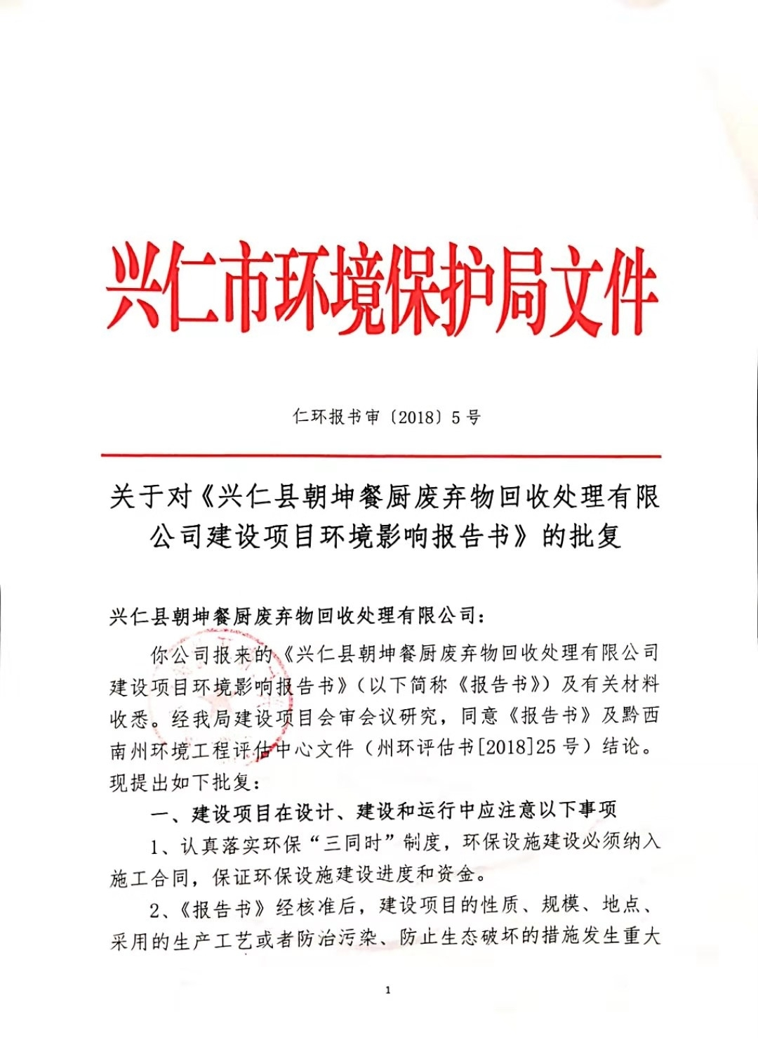
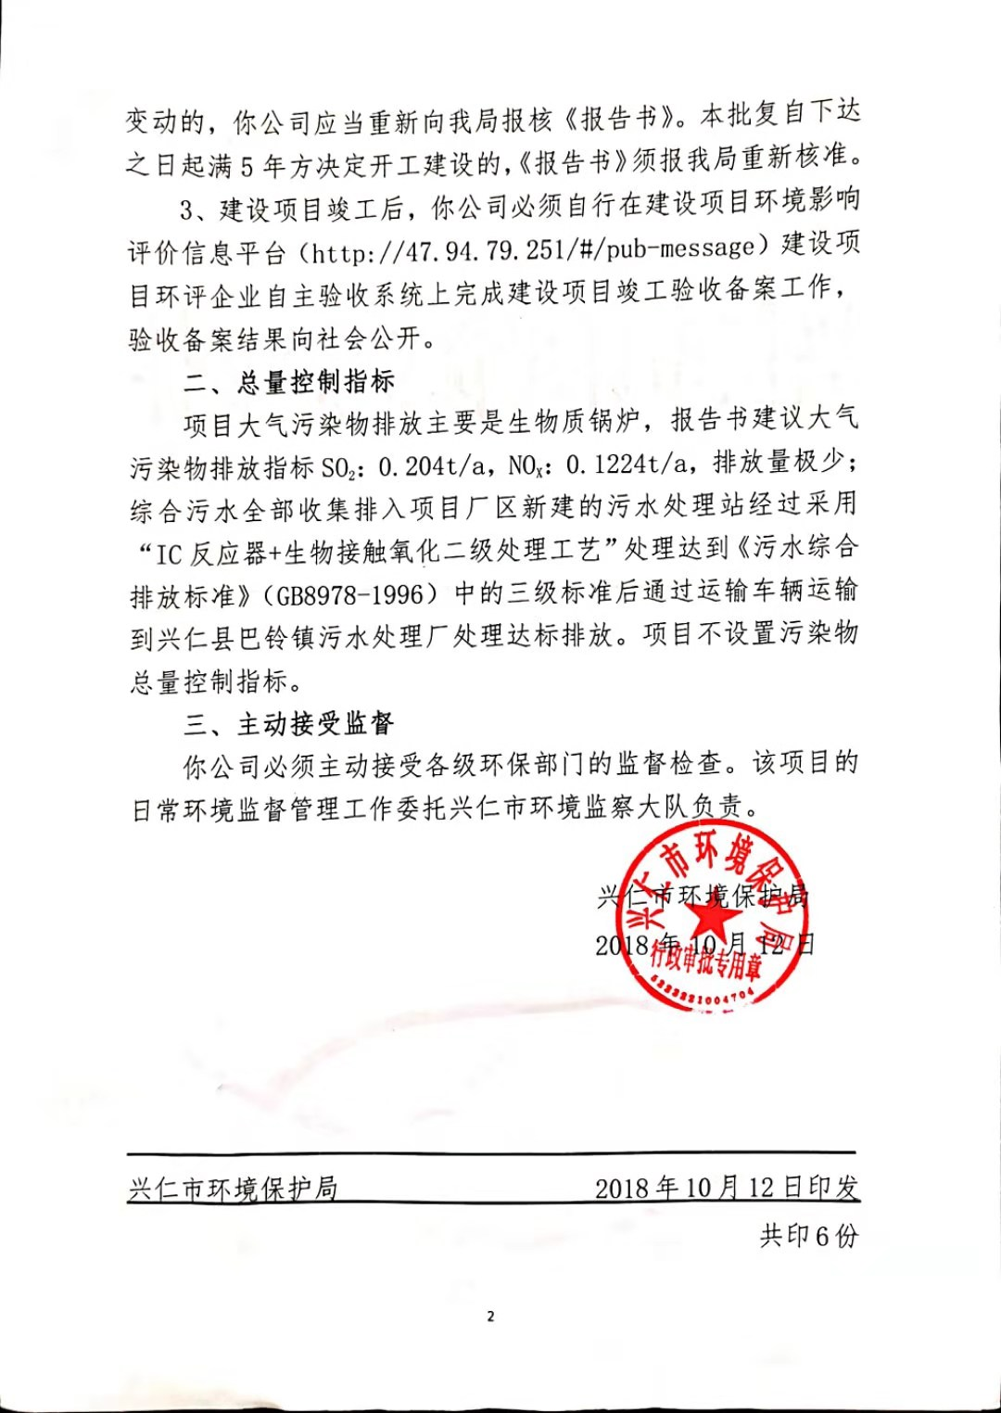

附件3：验收一览表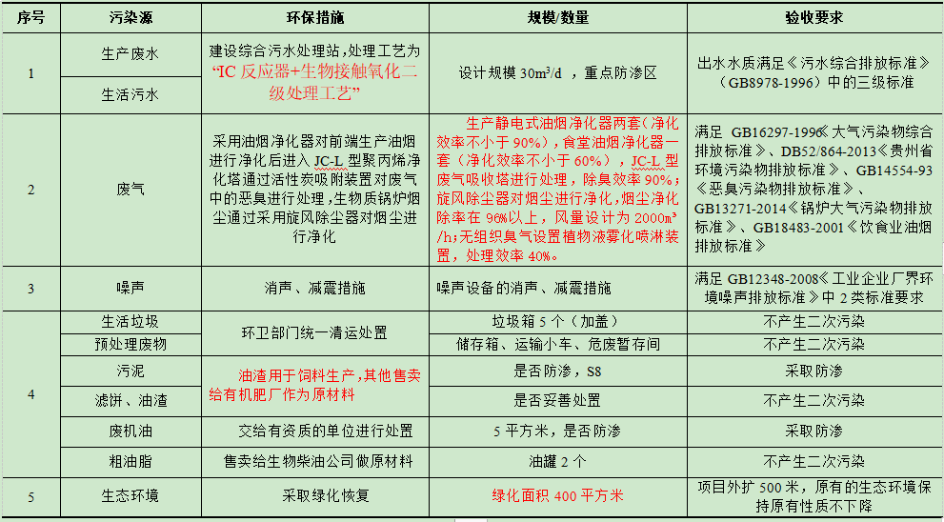

附件4：验收监测报告 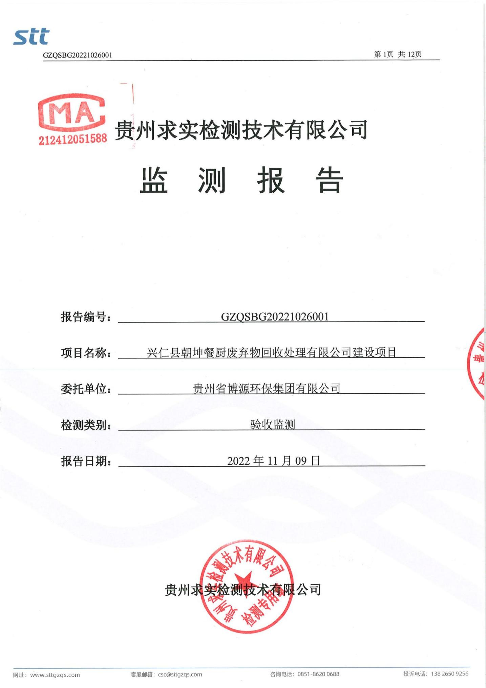
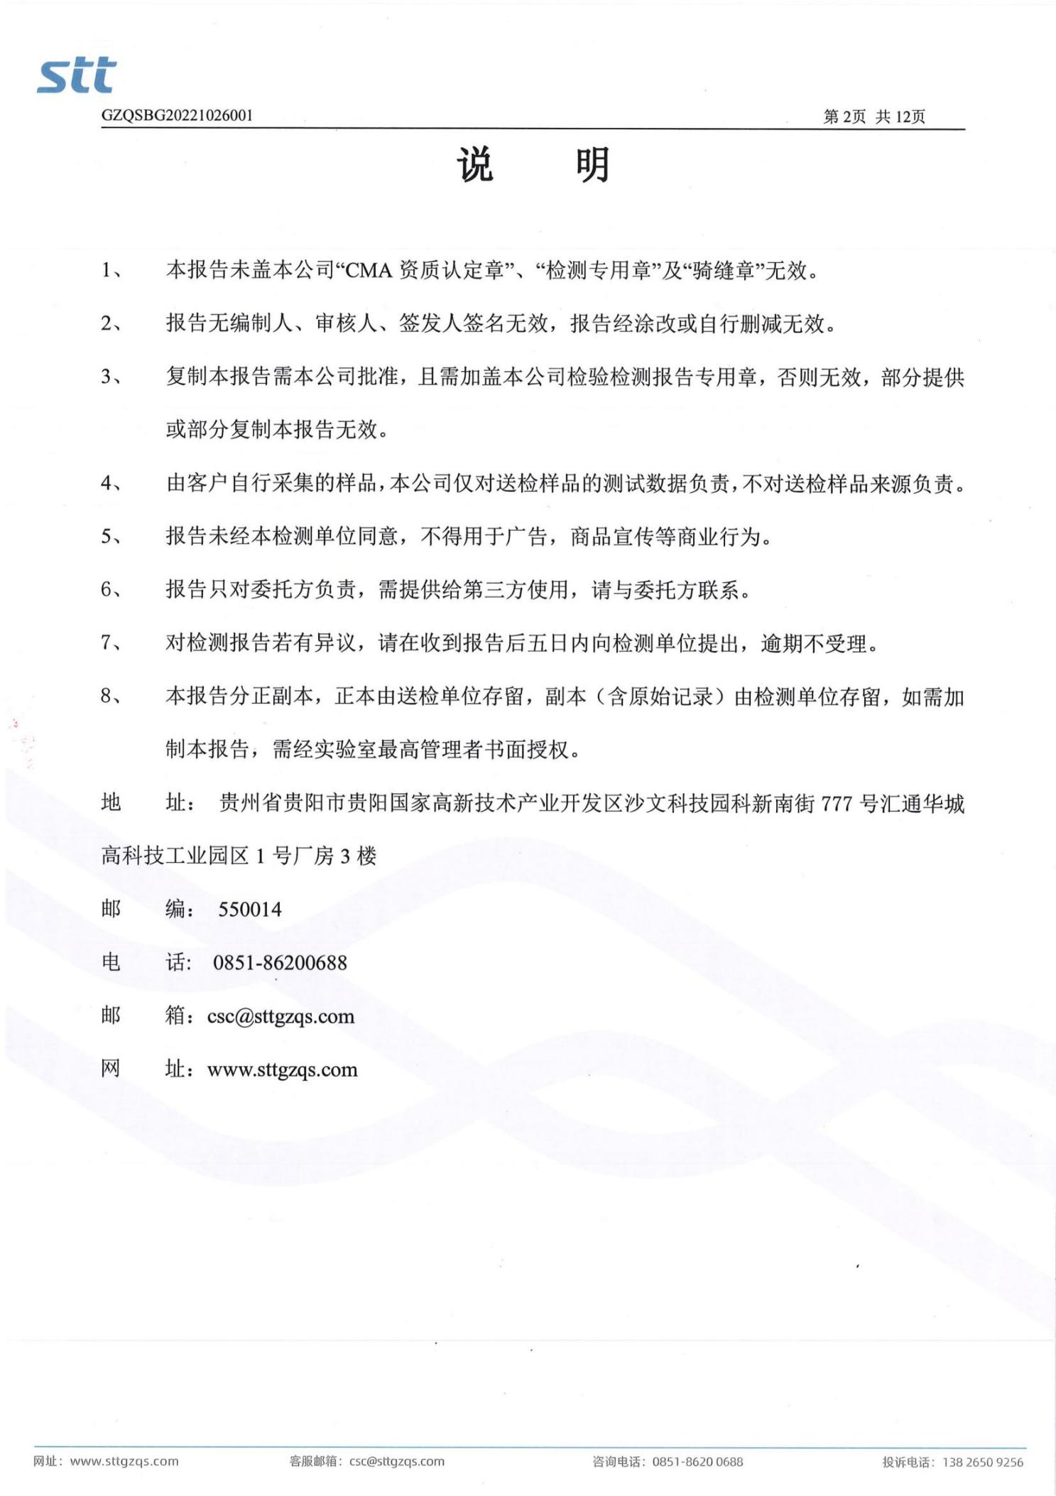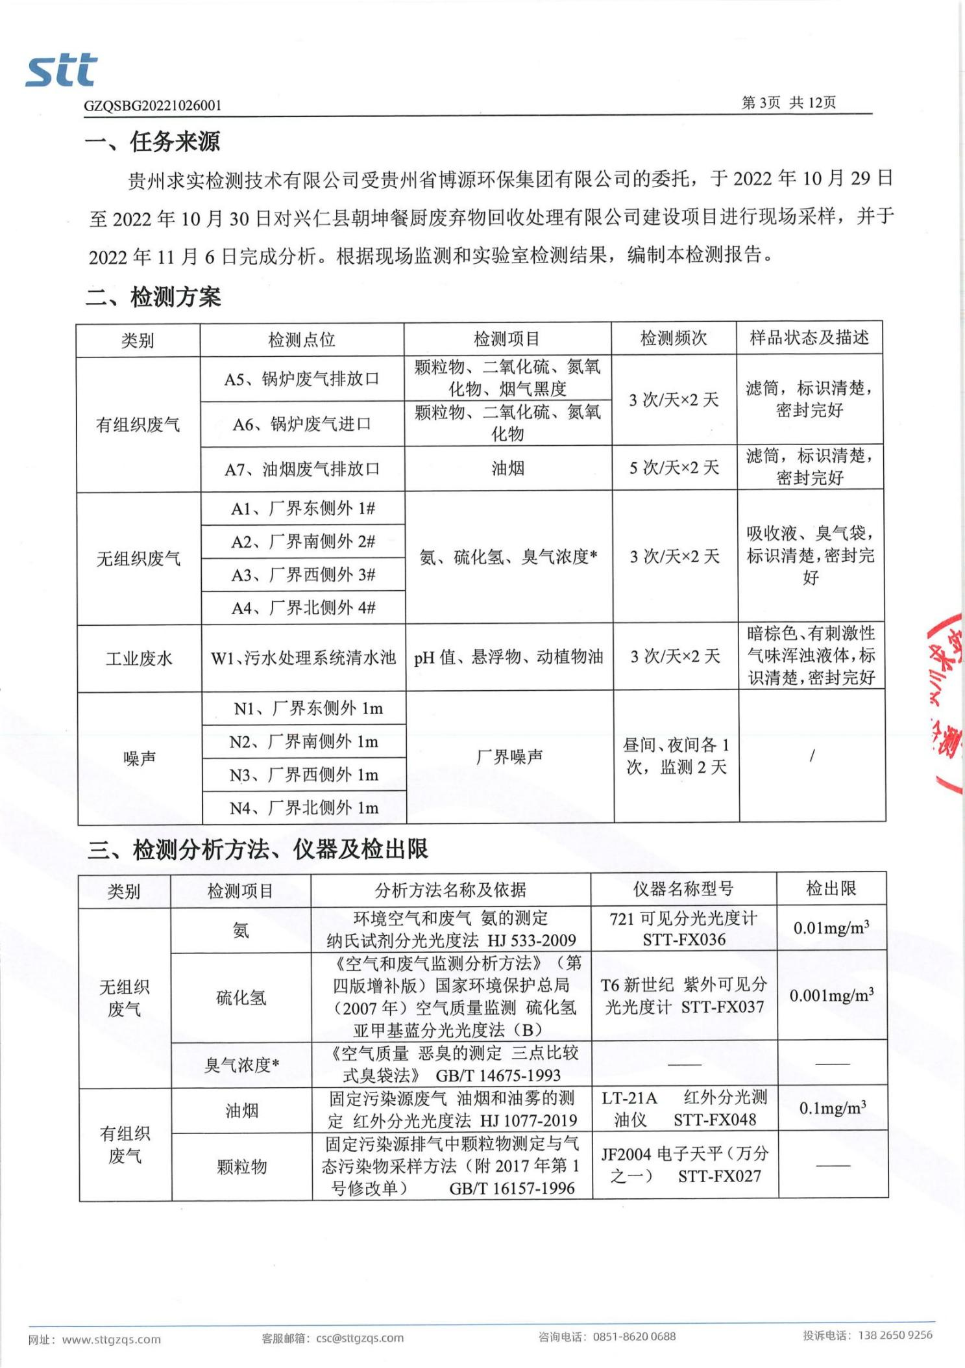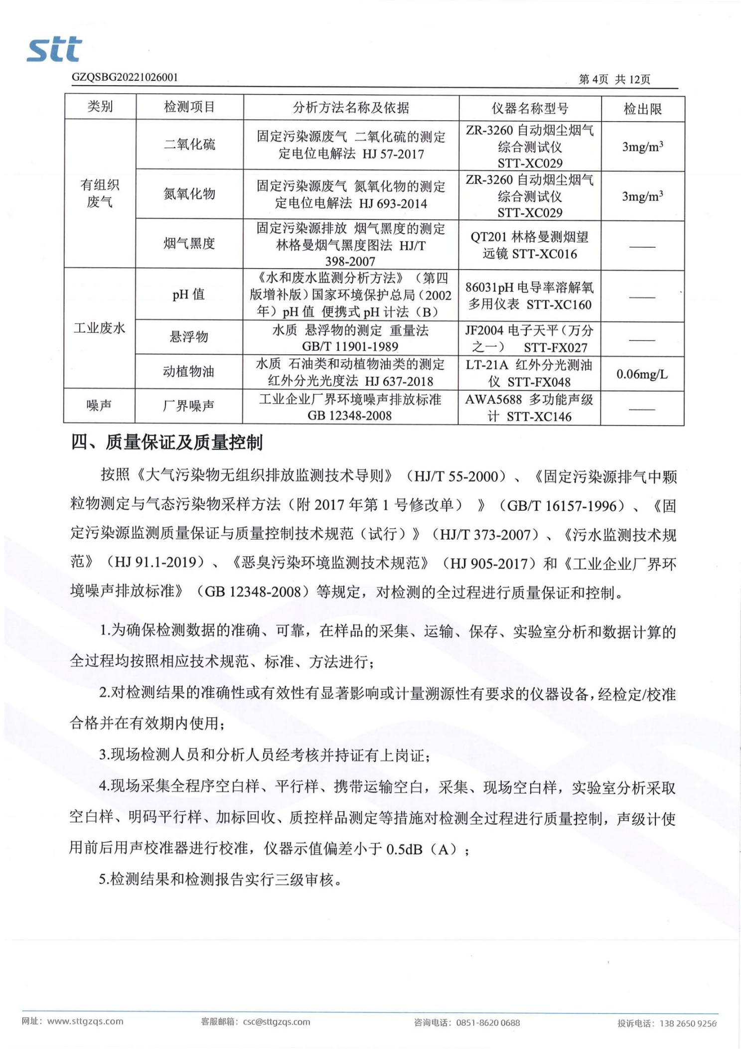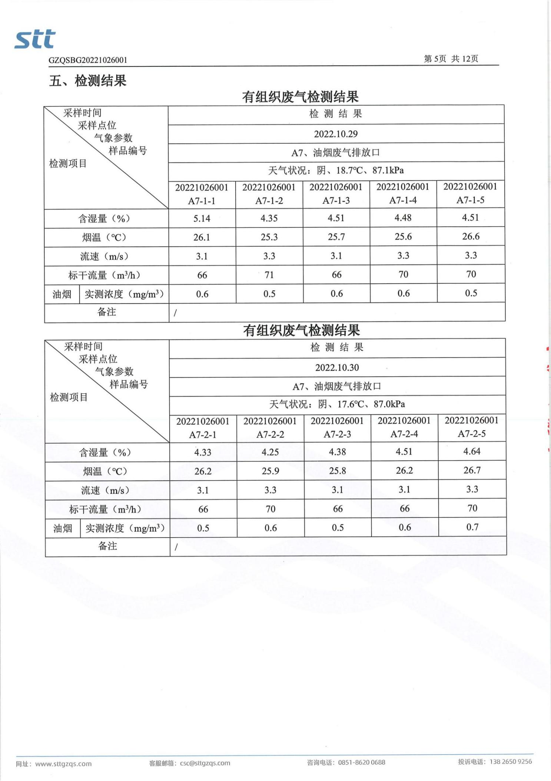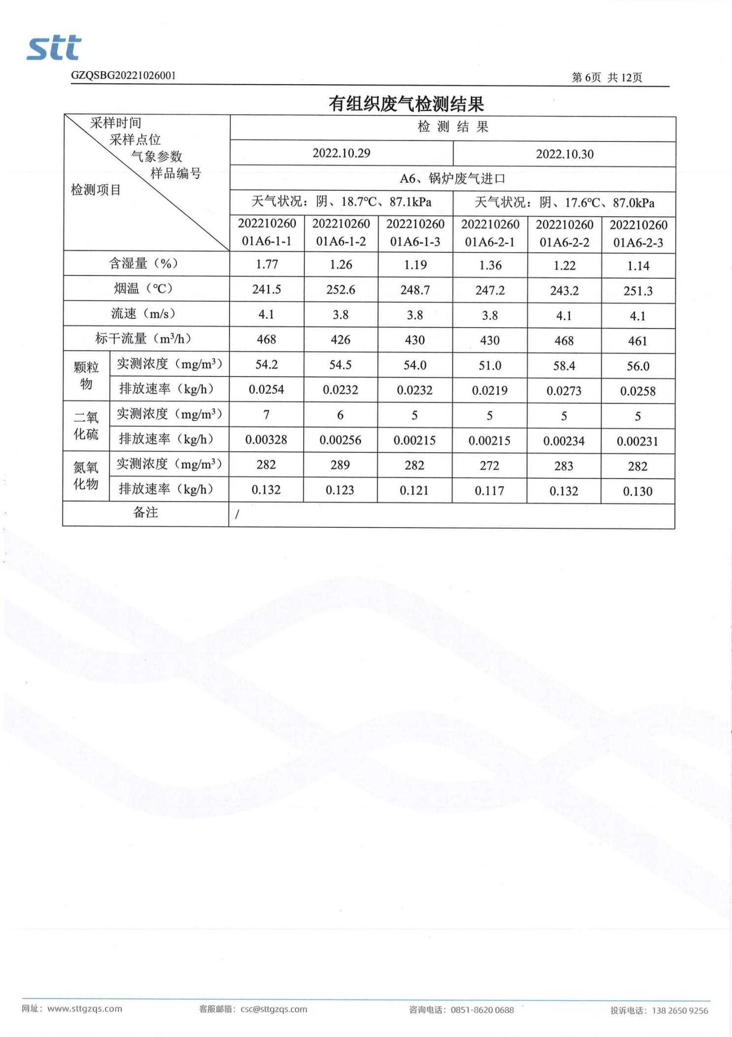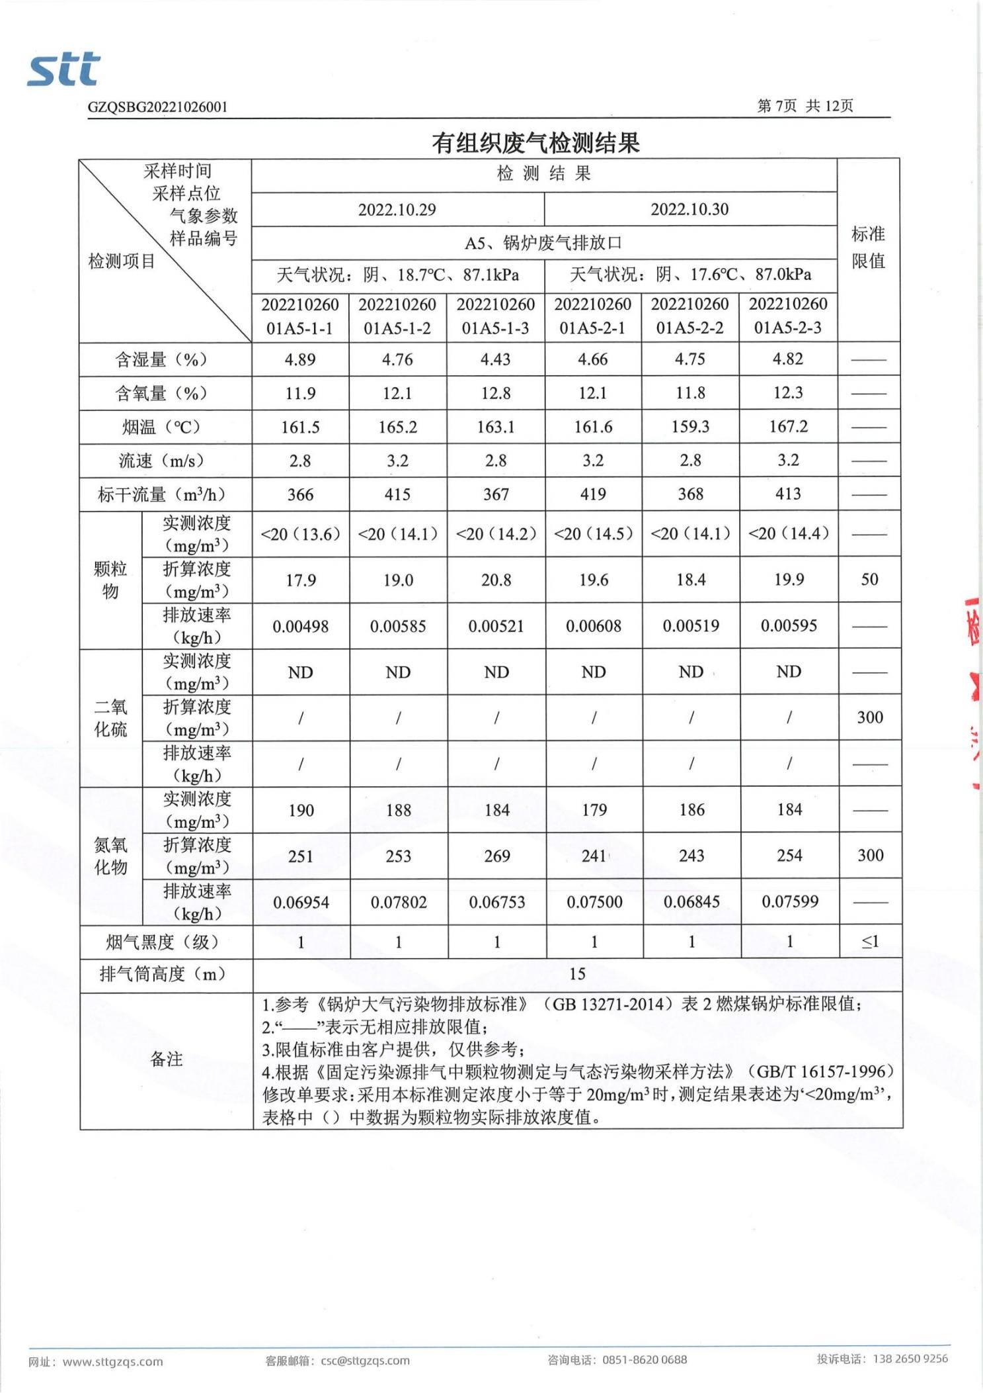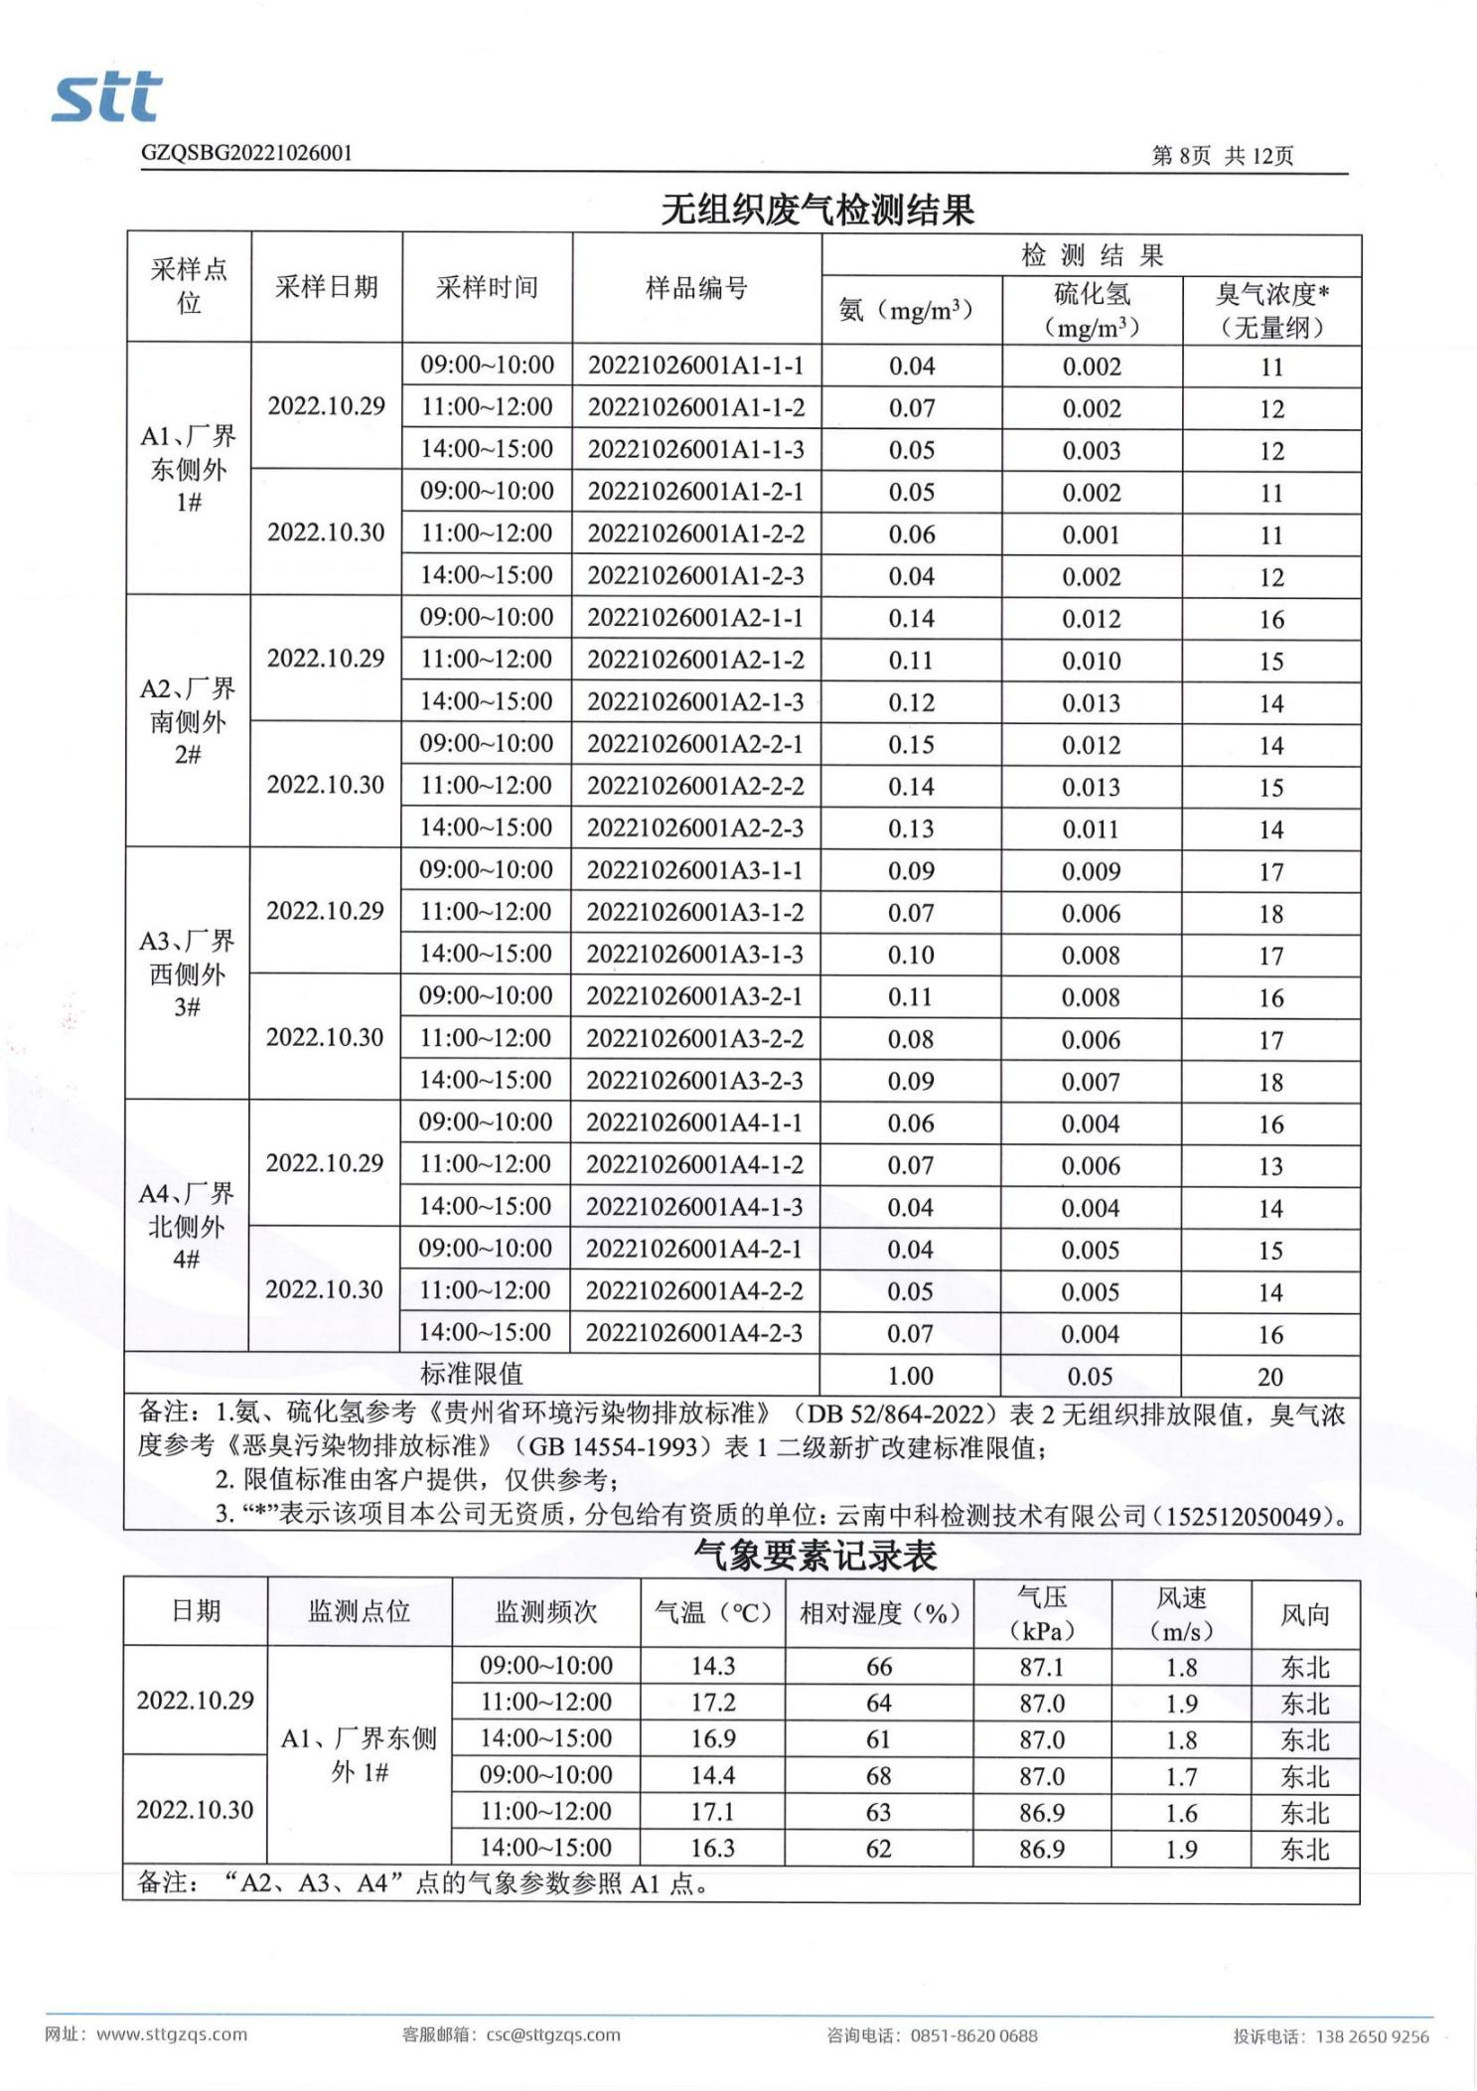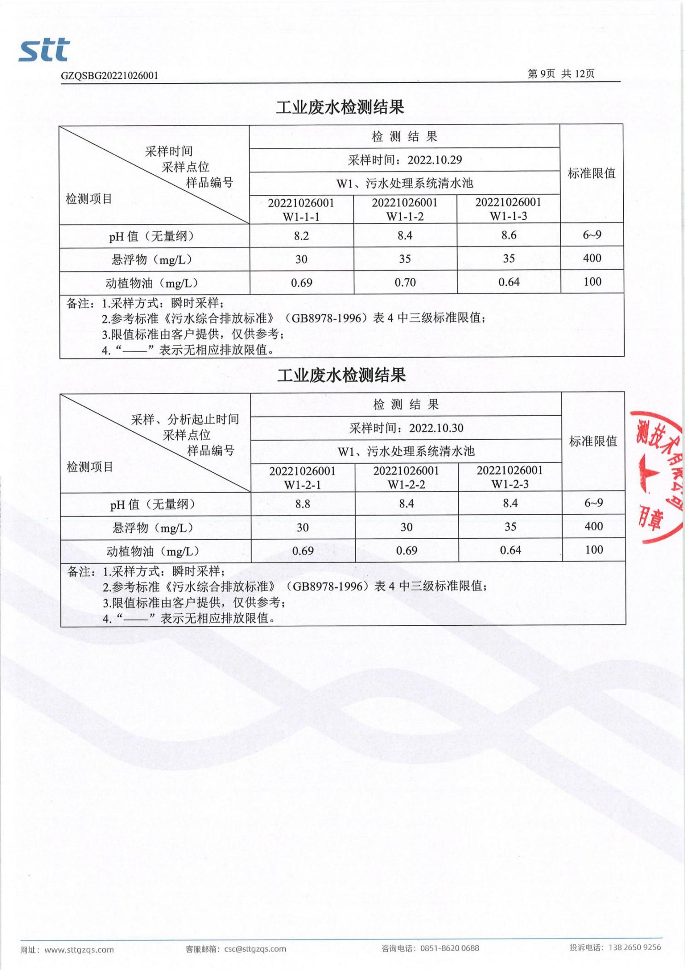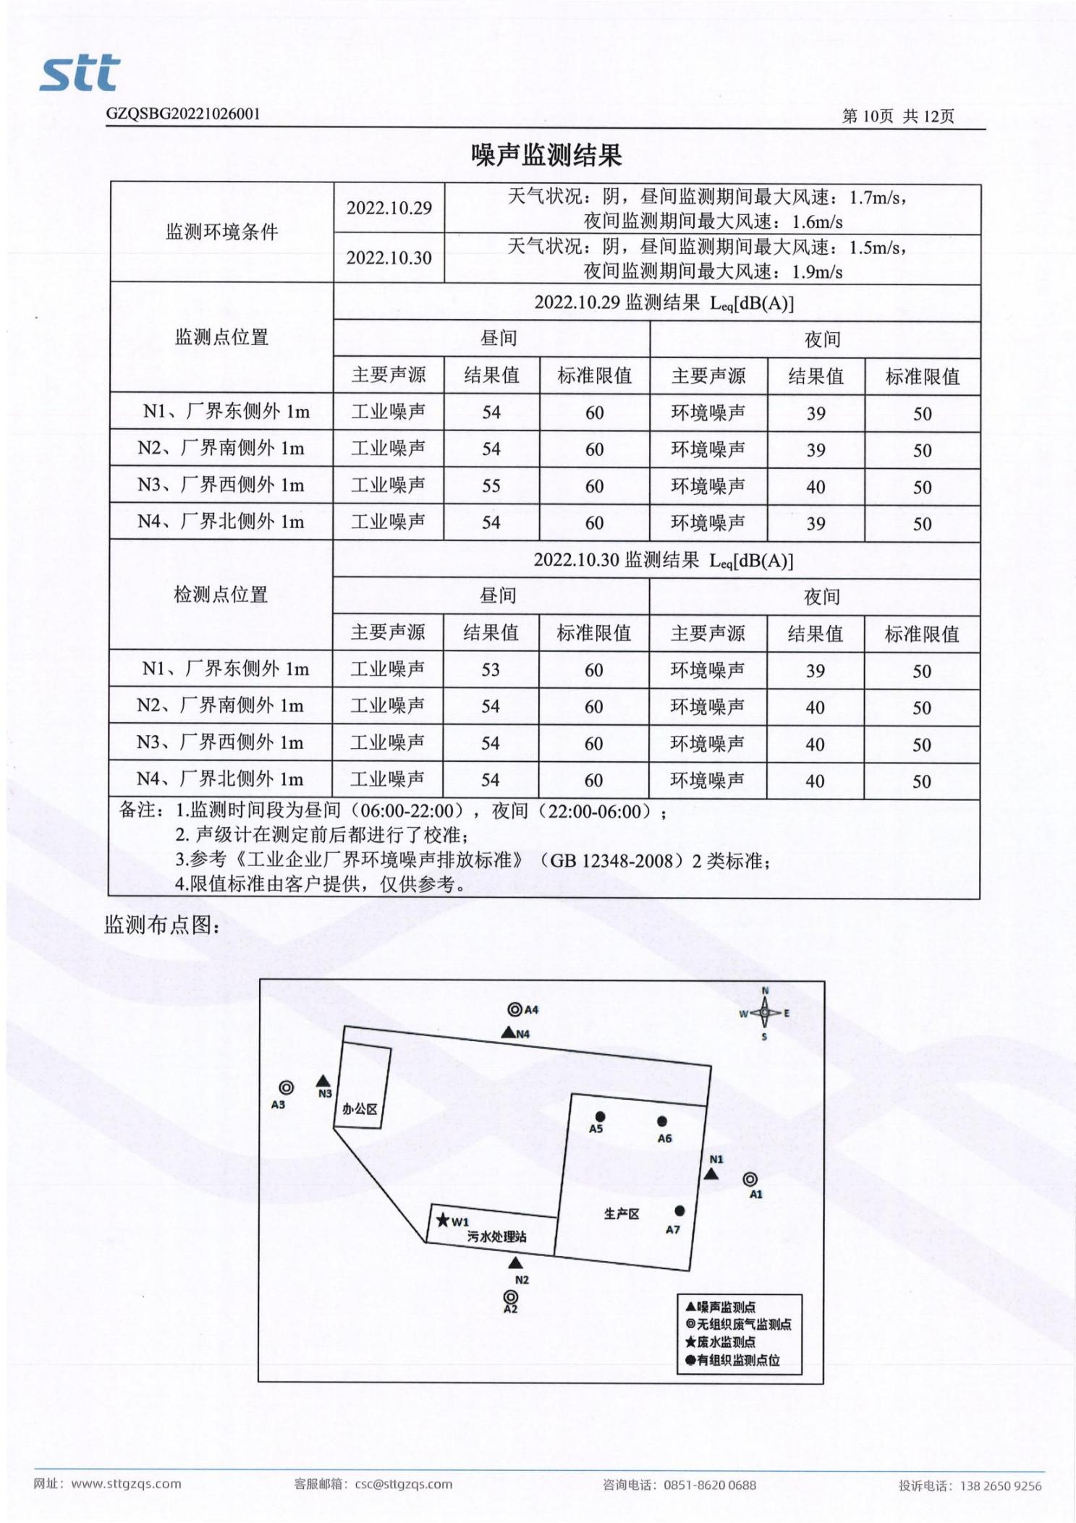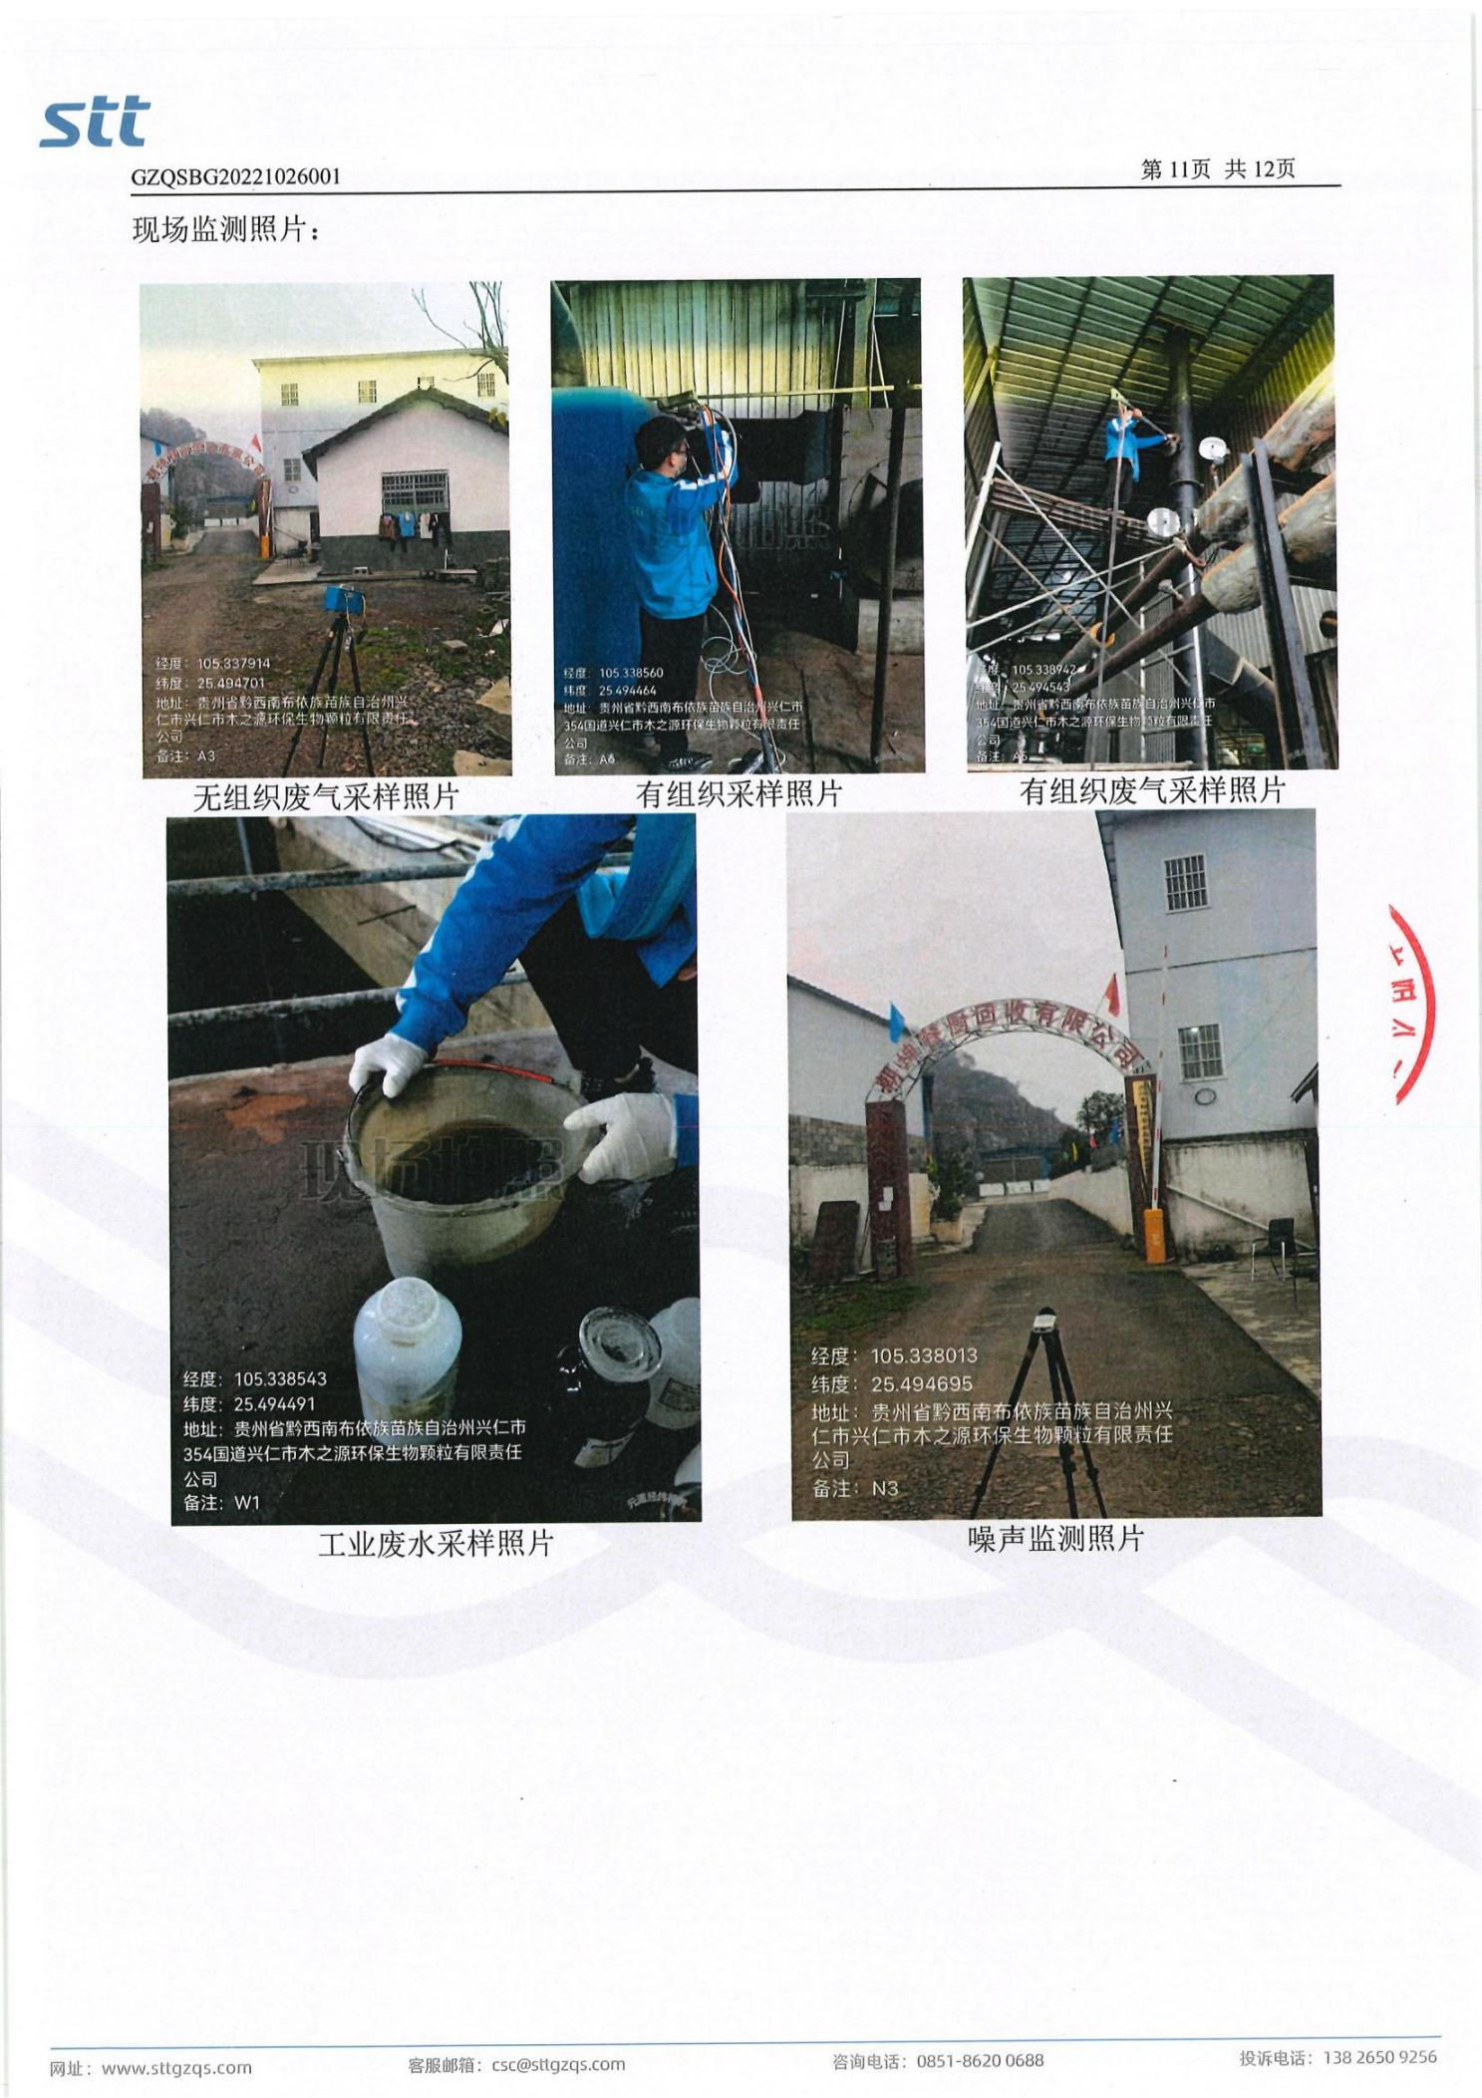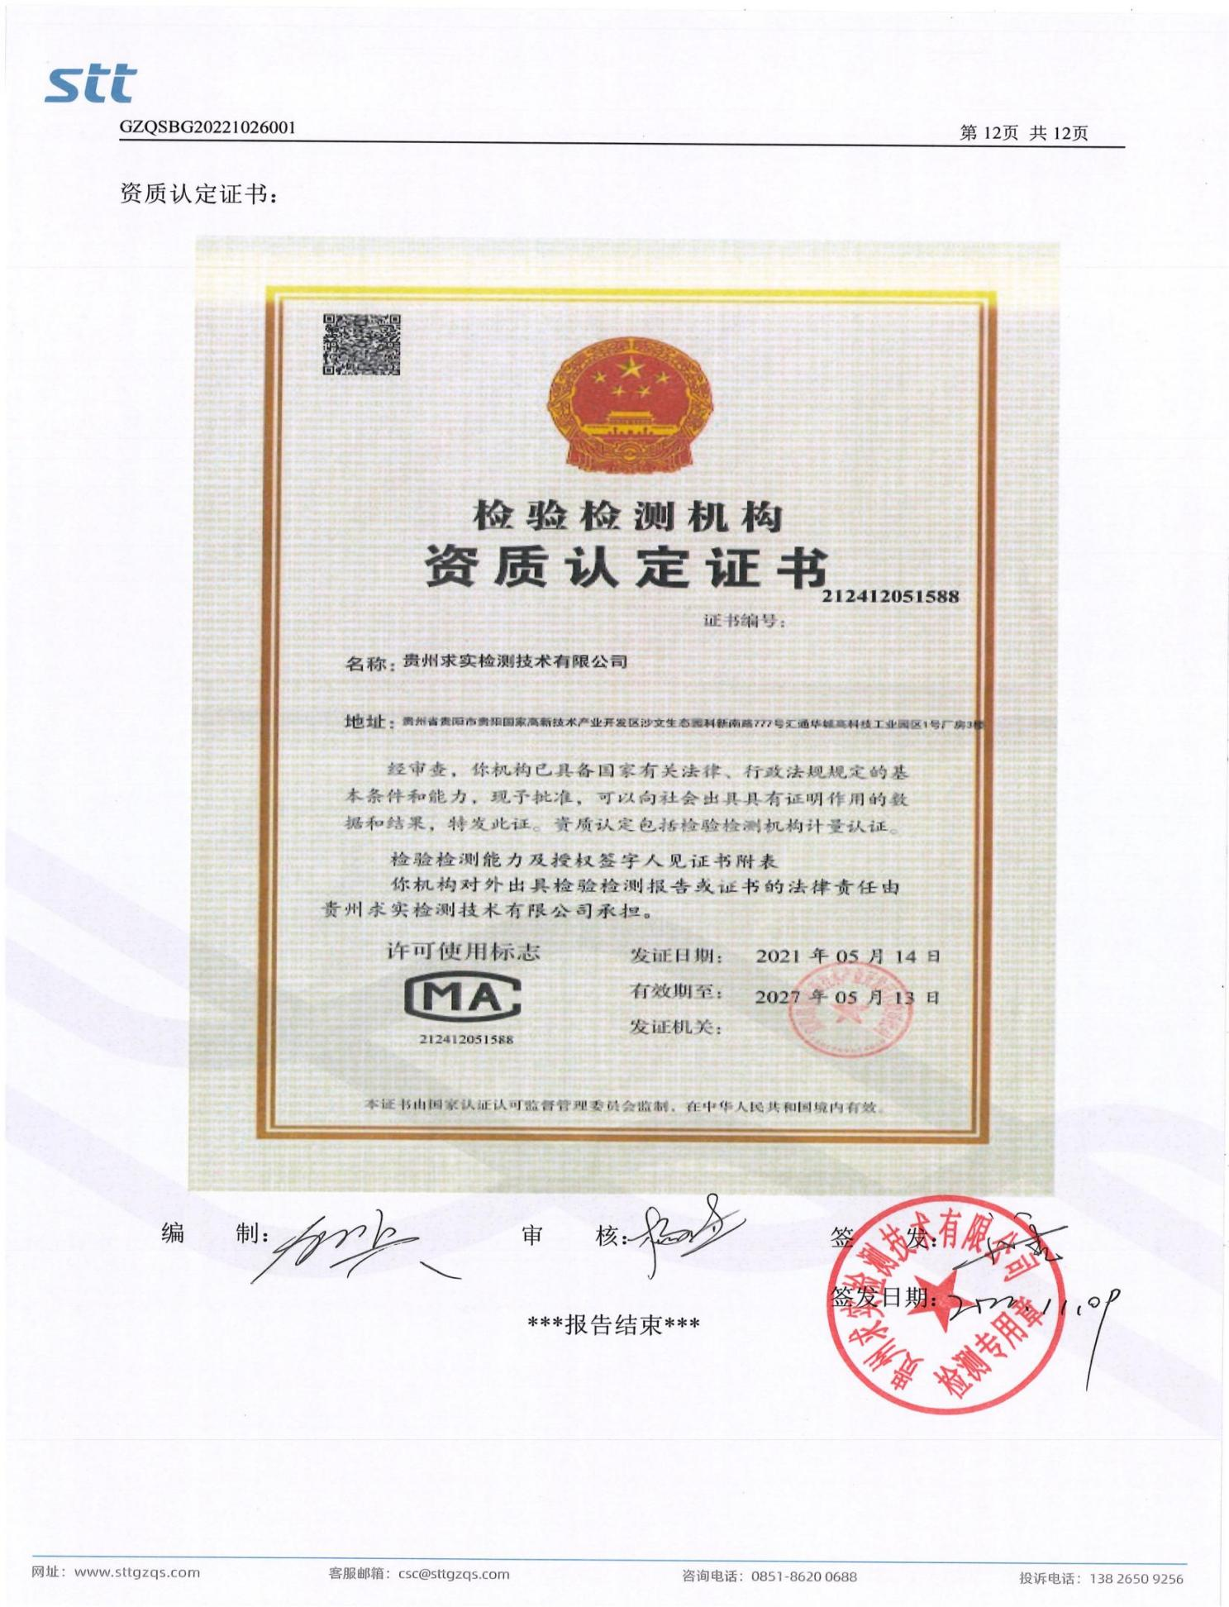

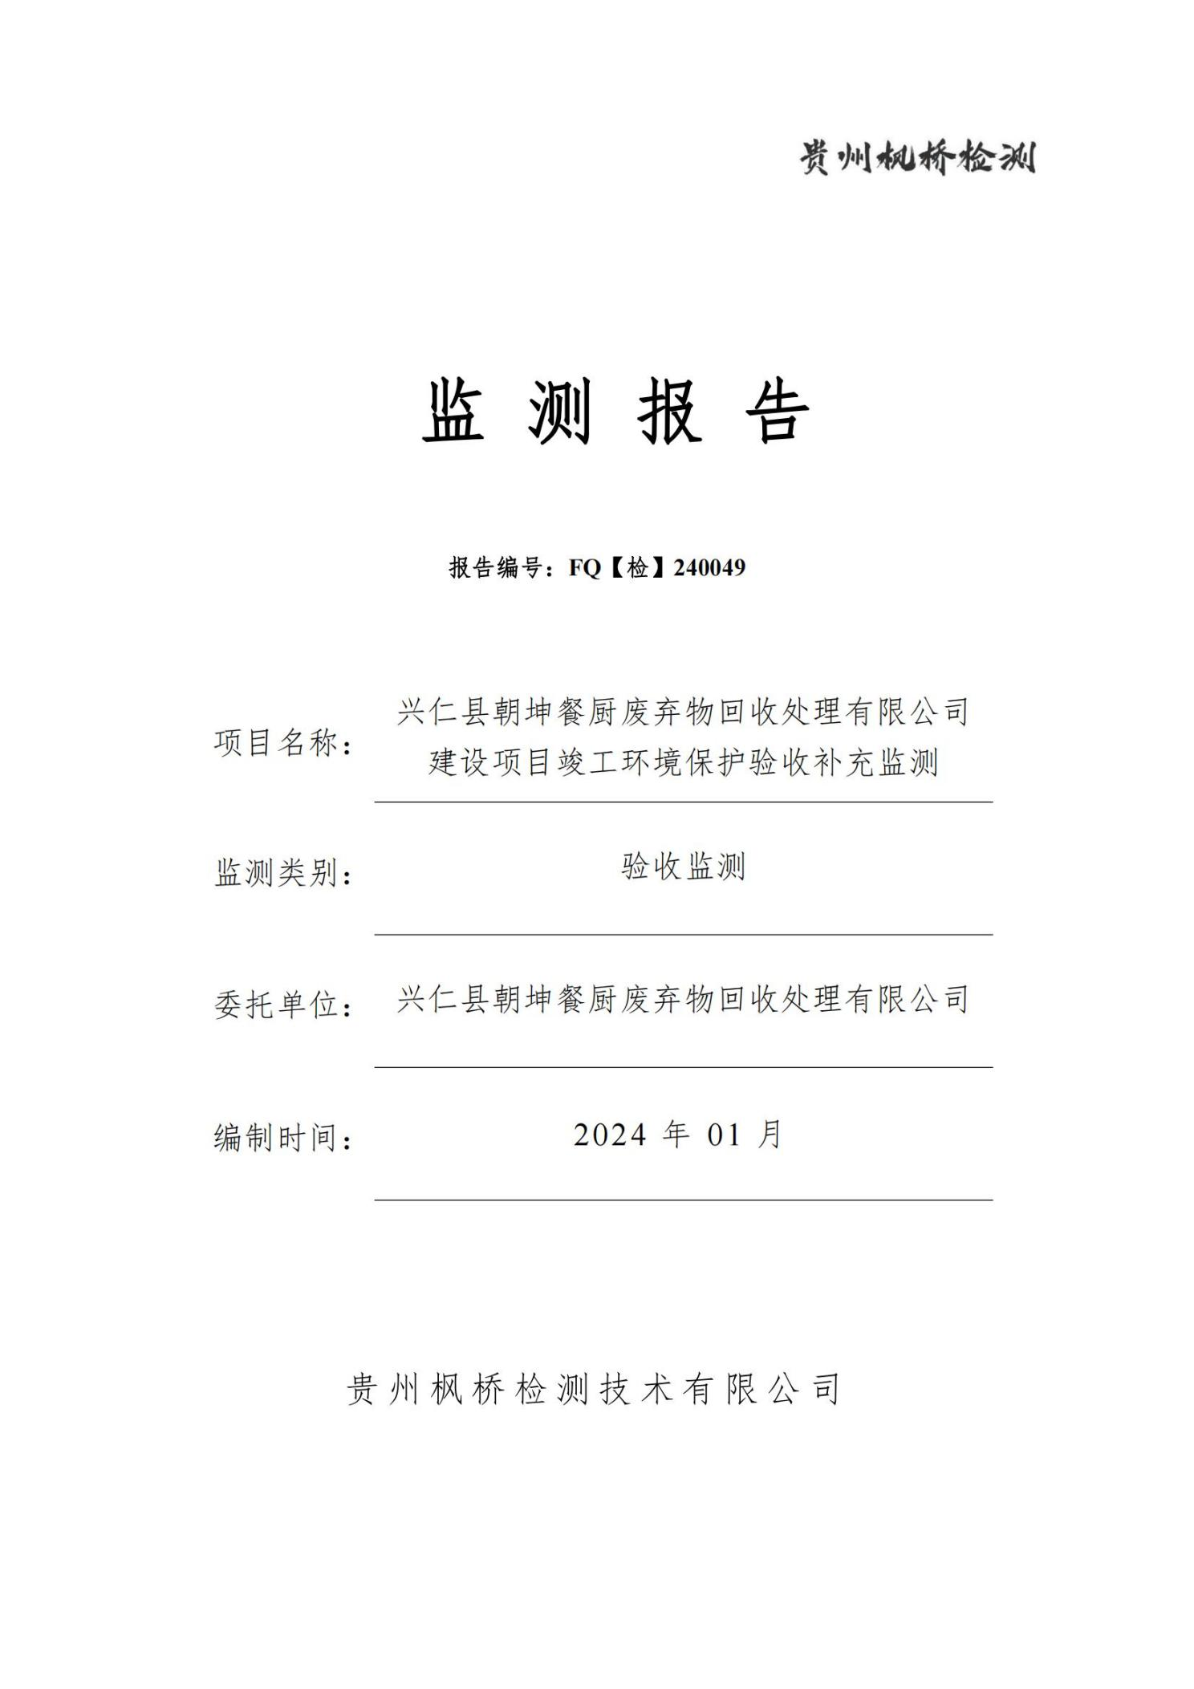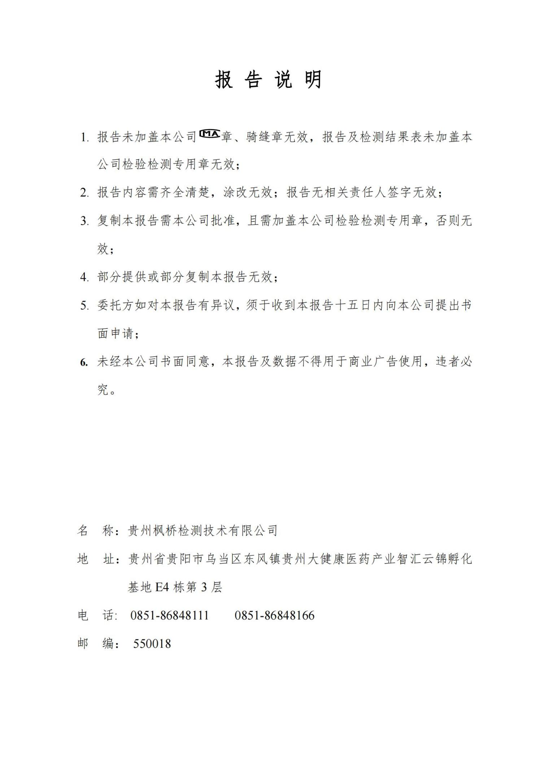
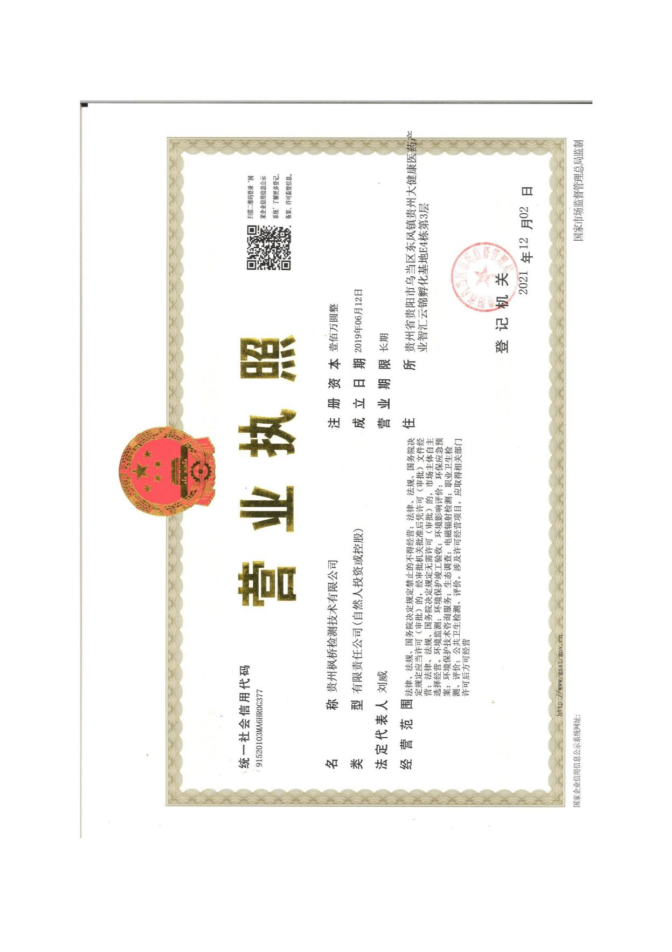
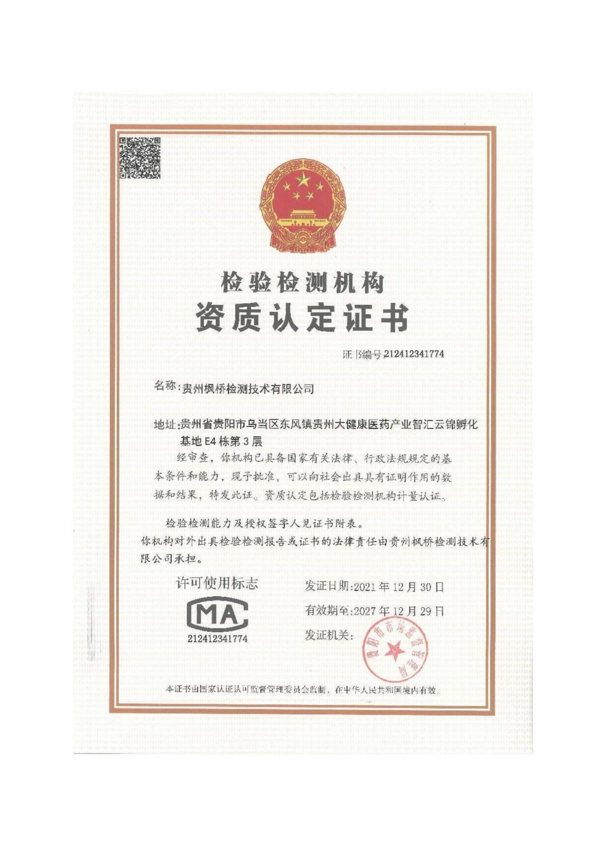

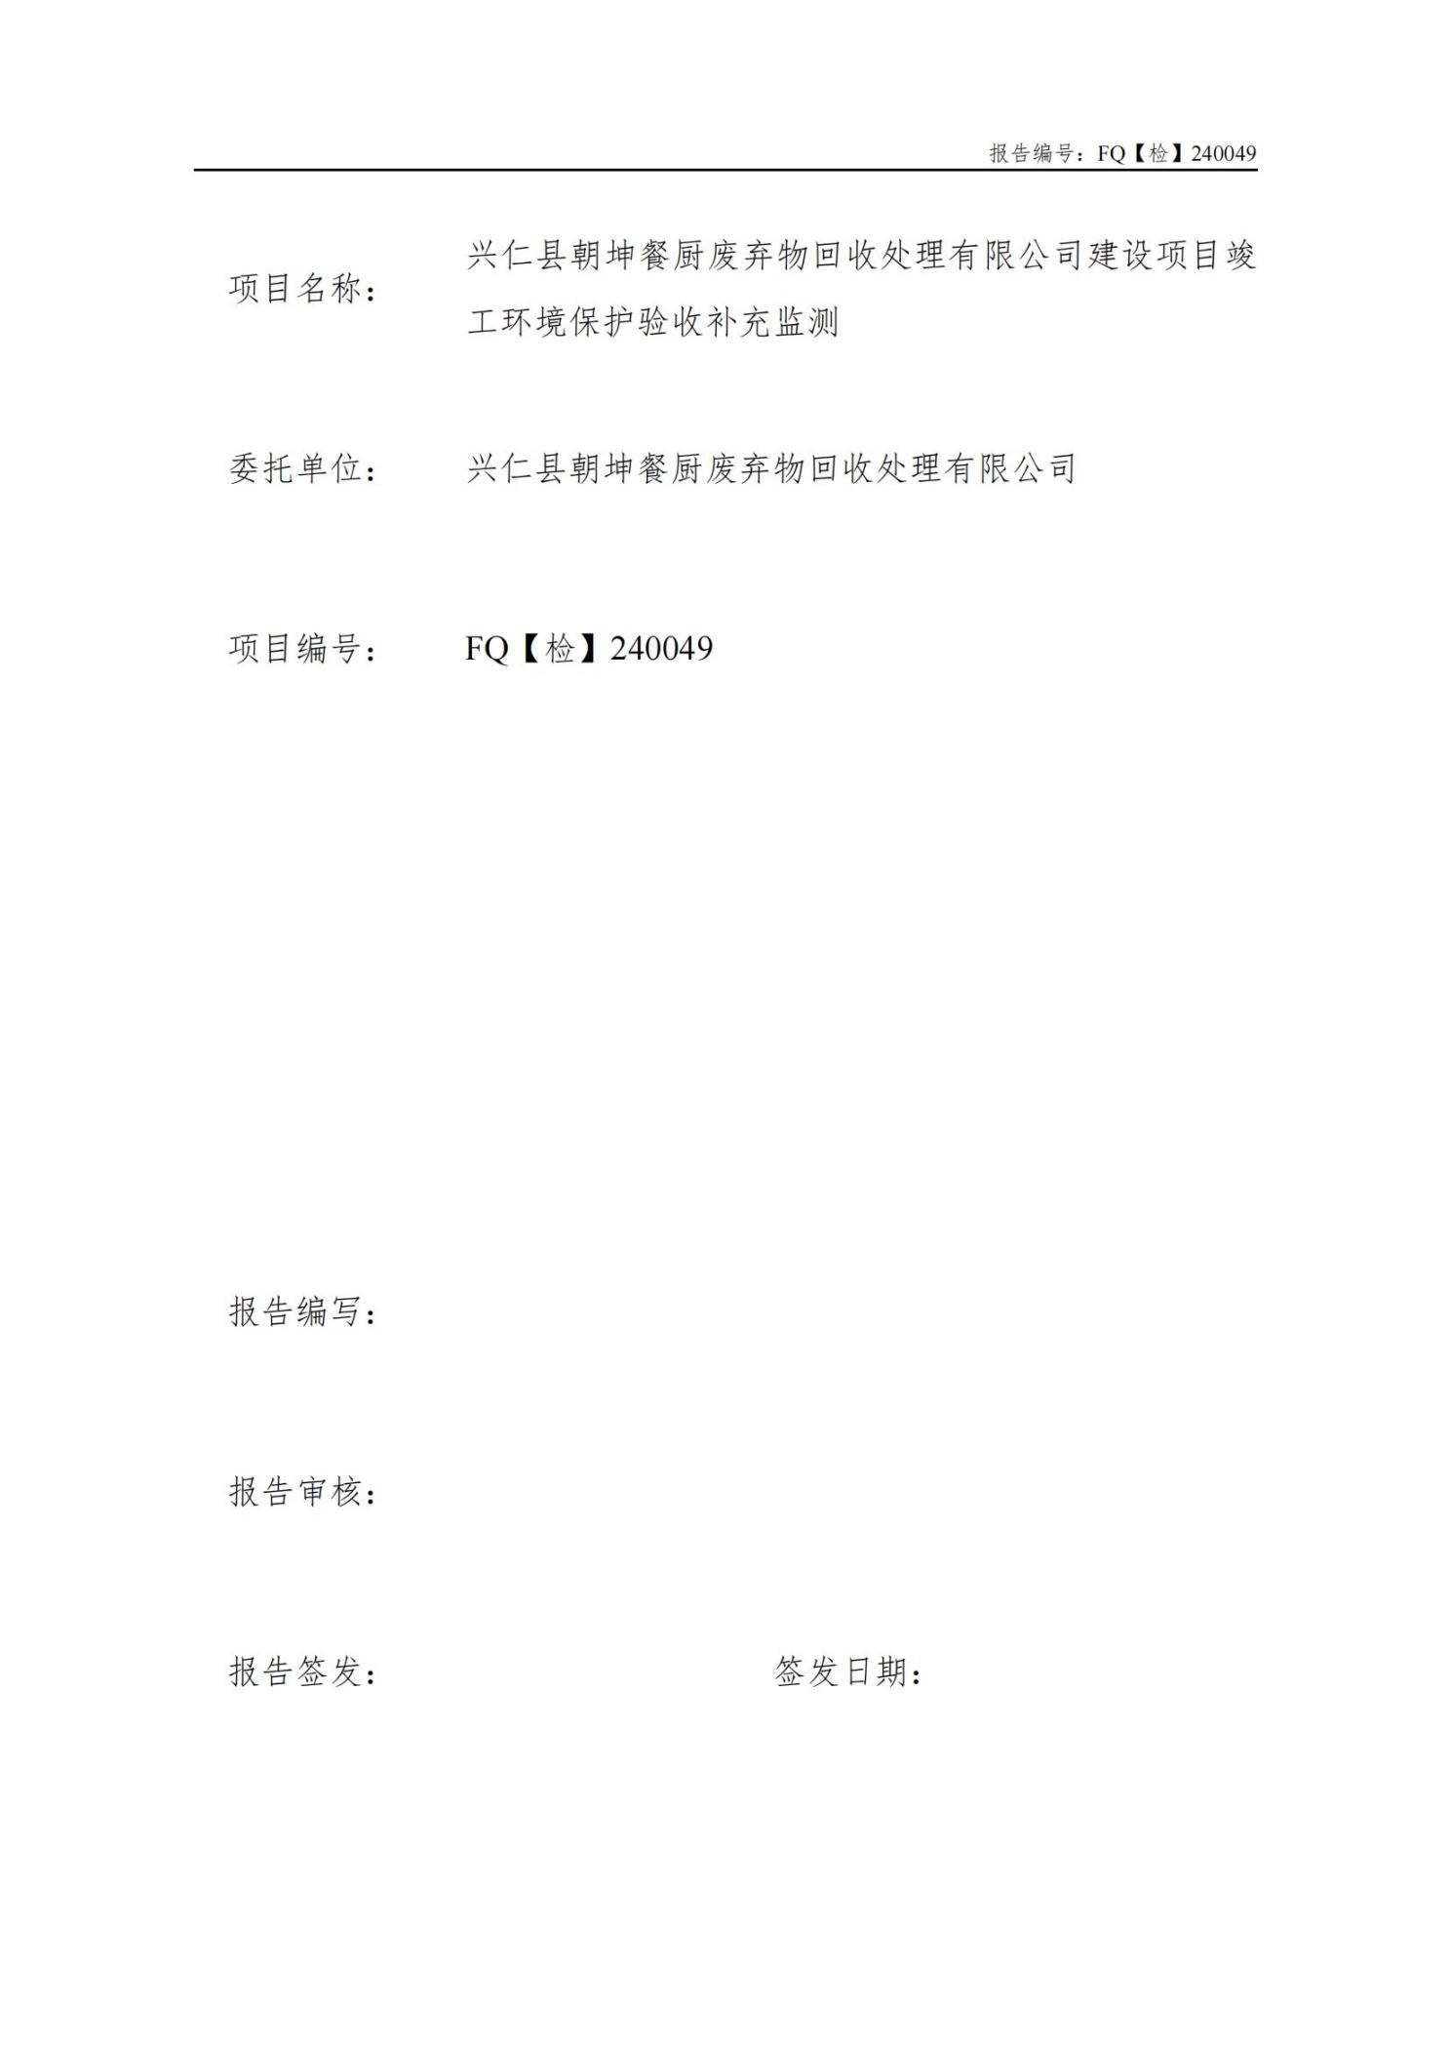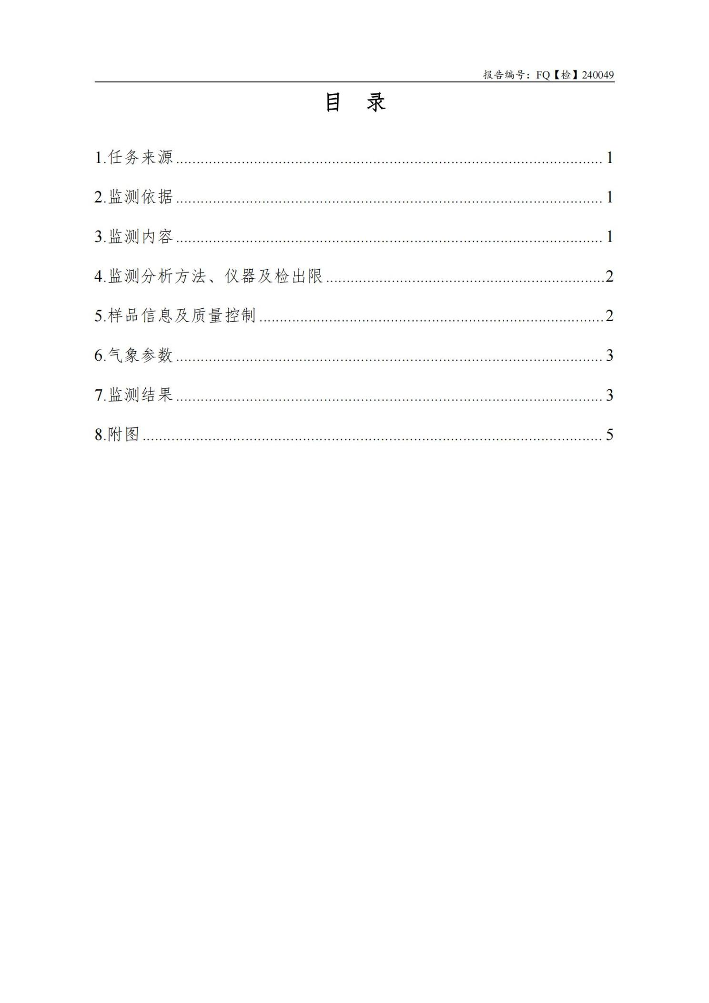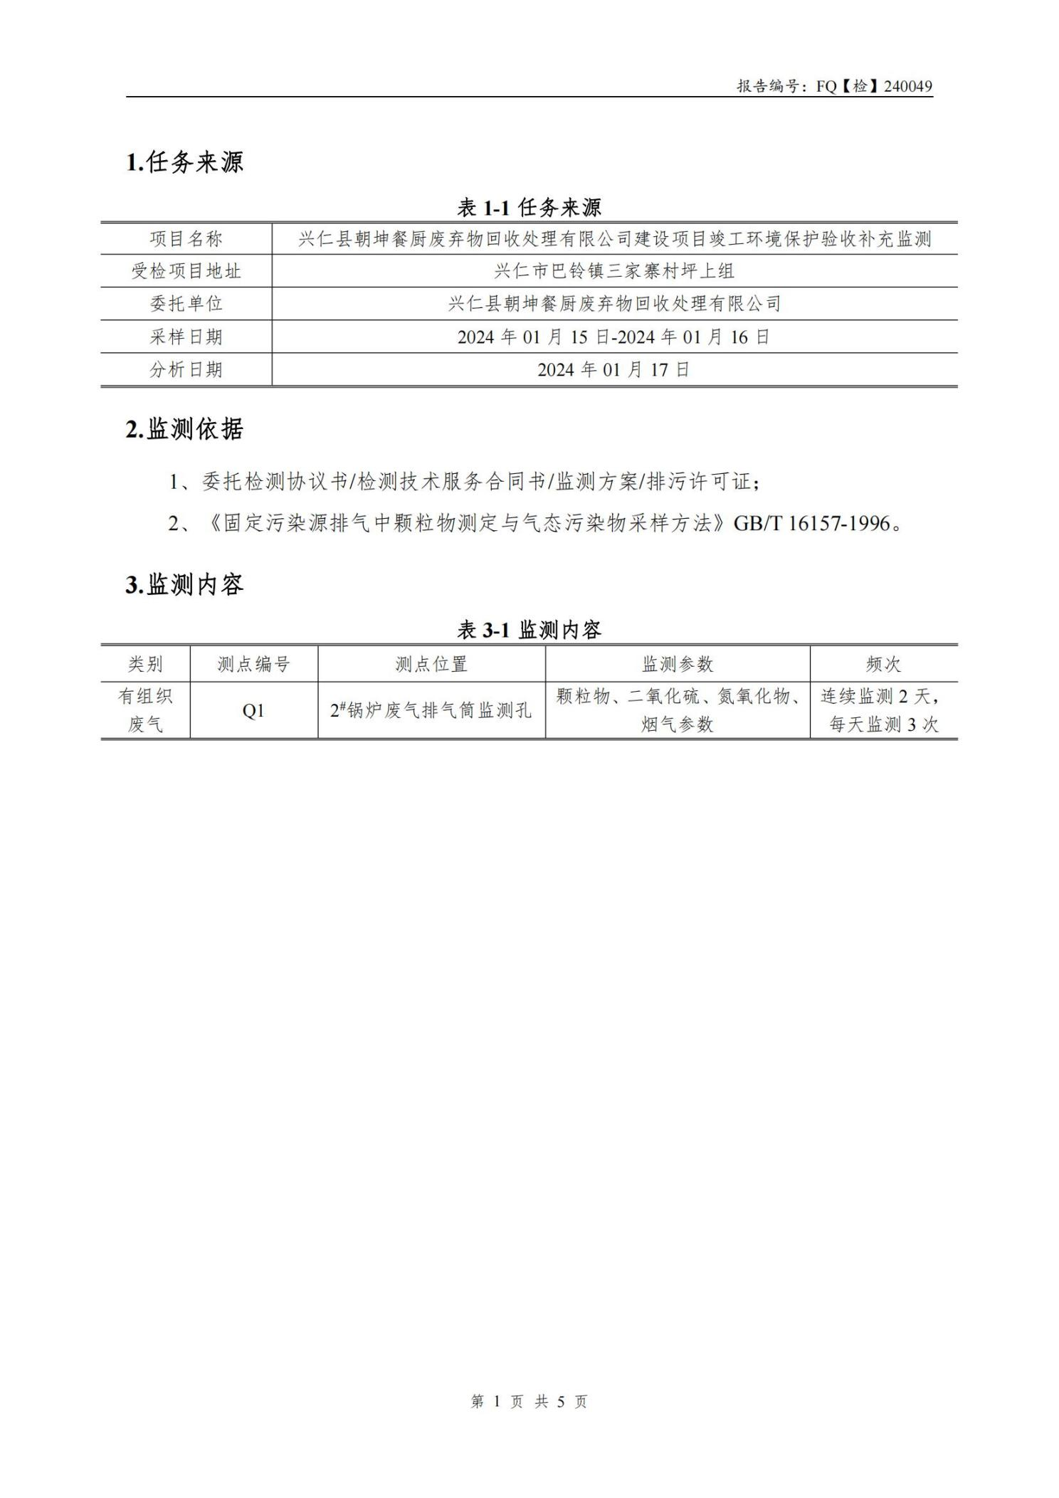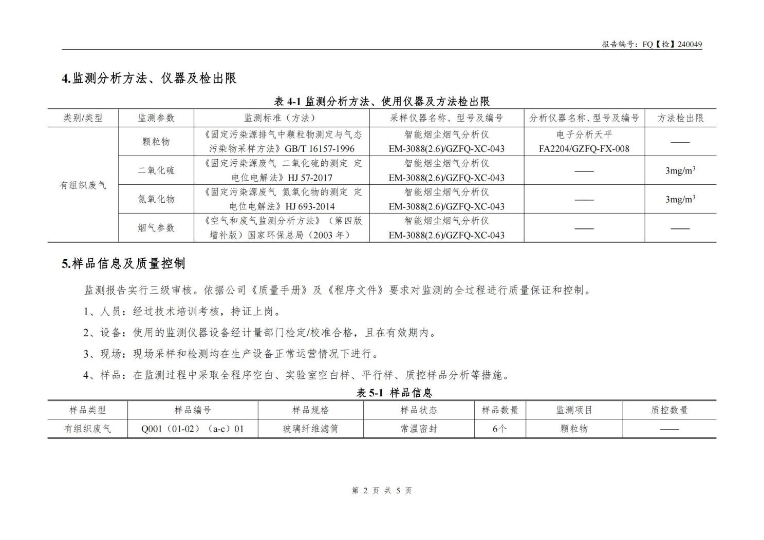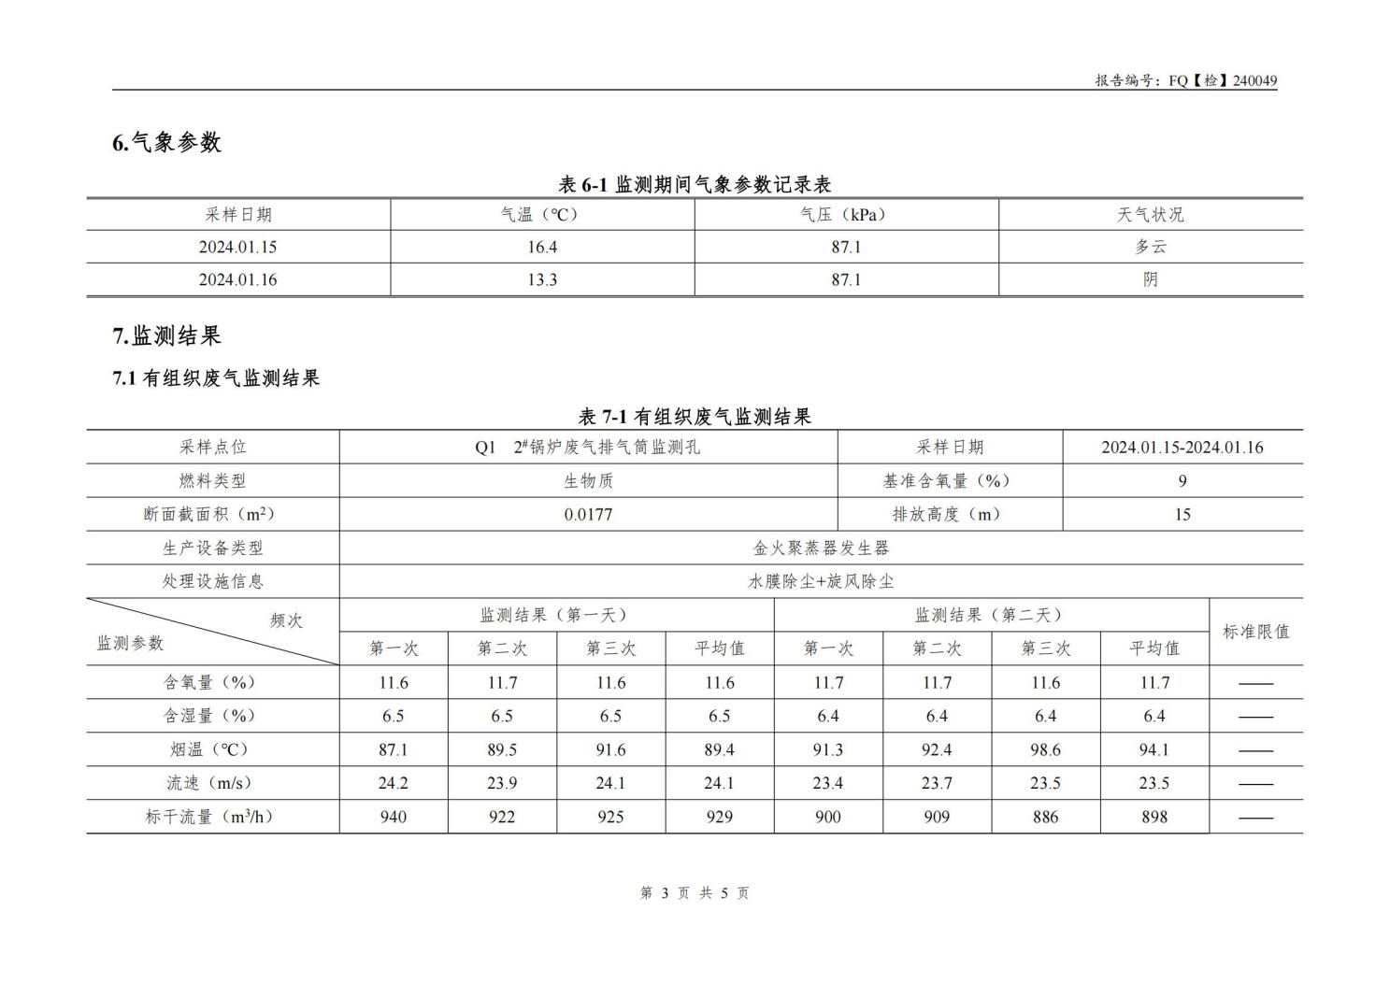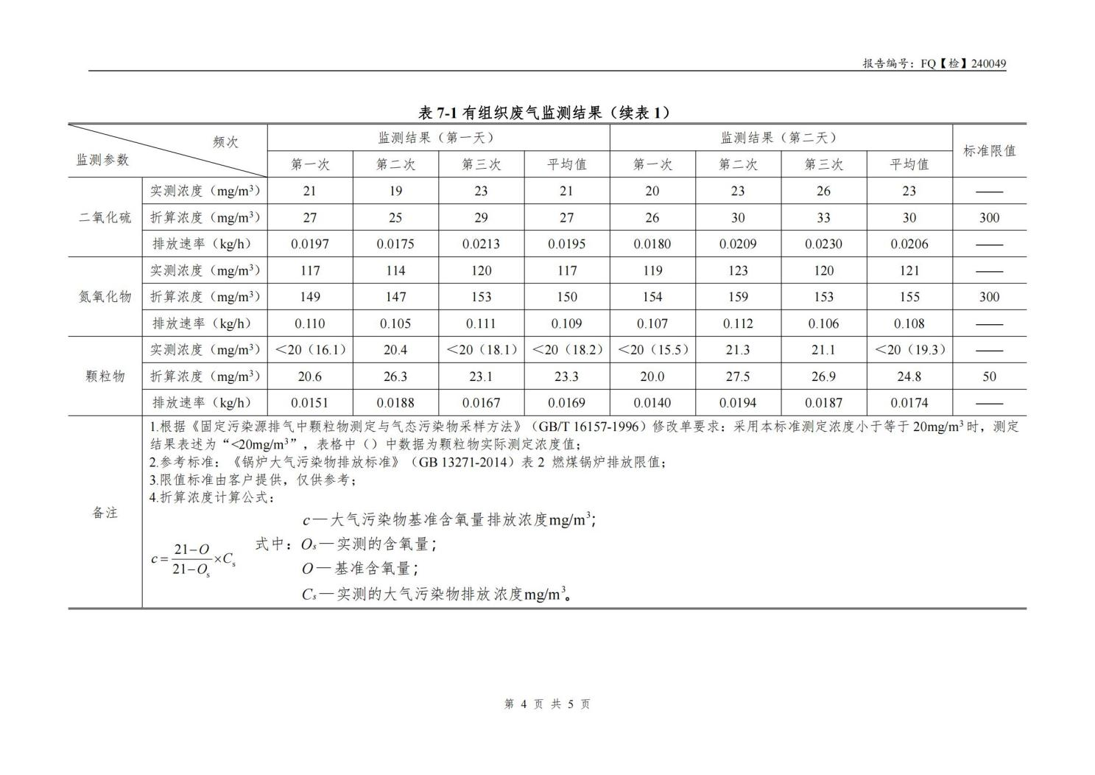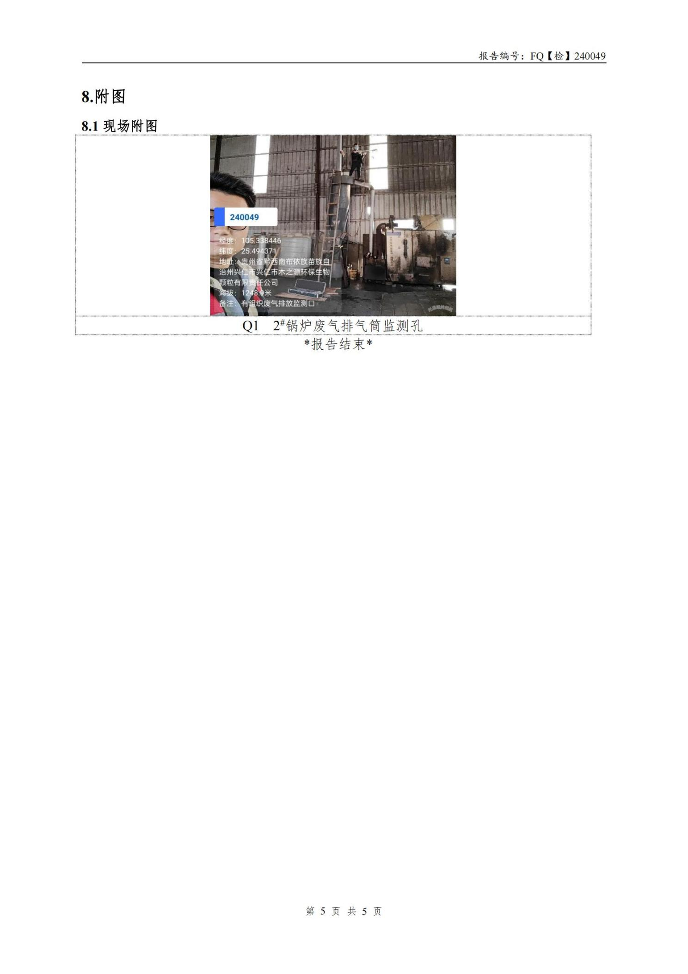

附件5：排污许可证
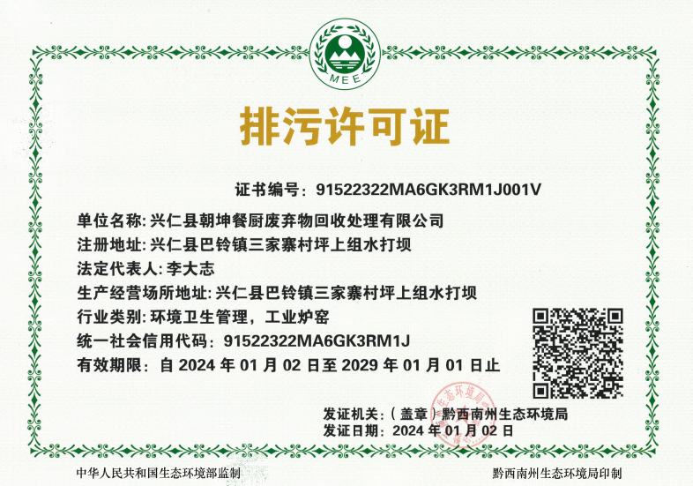

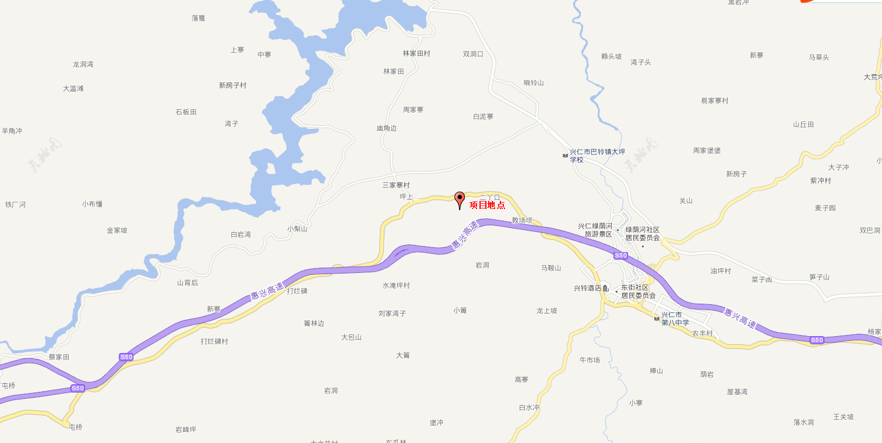附图1 项目地理位置图
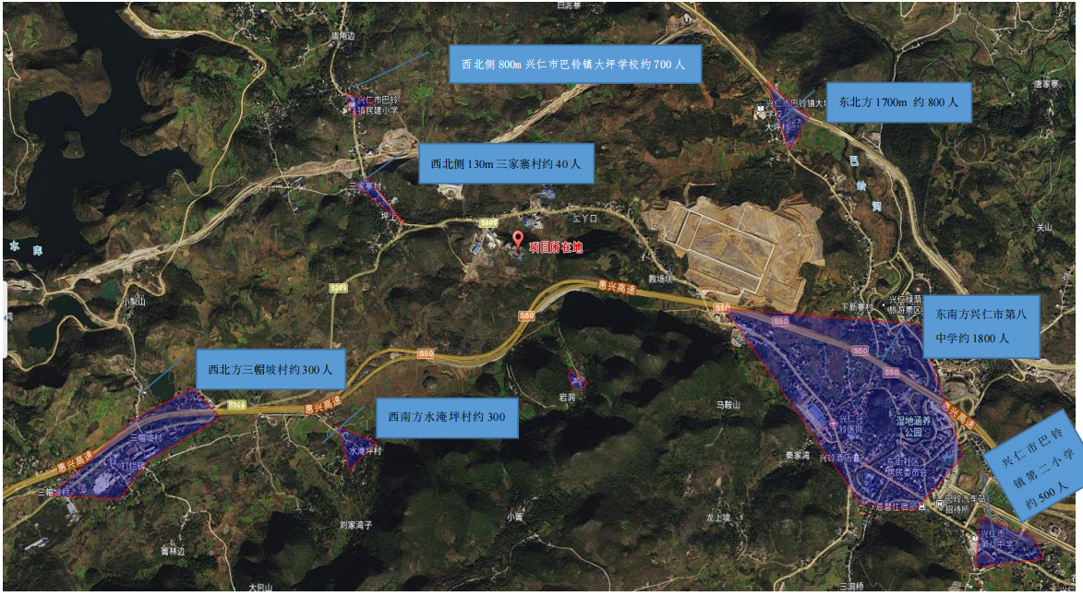
附图2项目外环境关系图

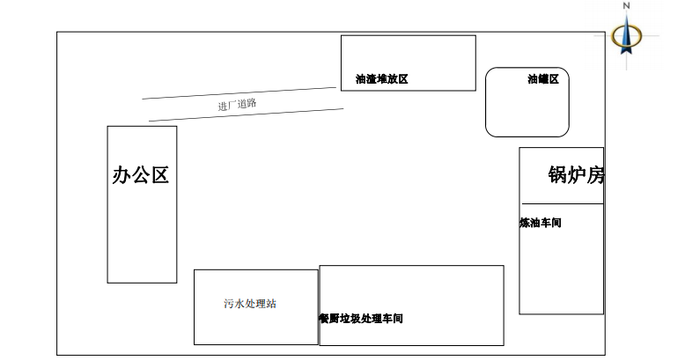

附图3 项目总体平面布置

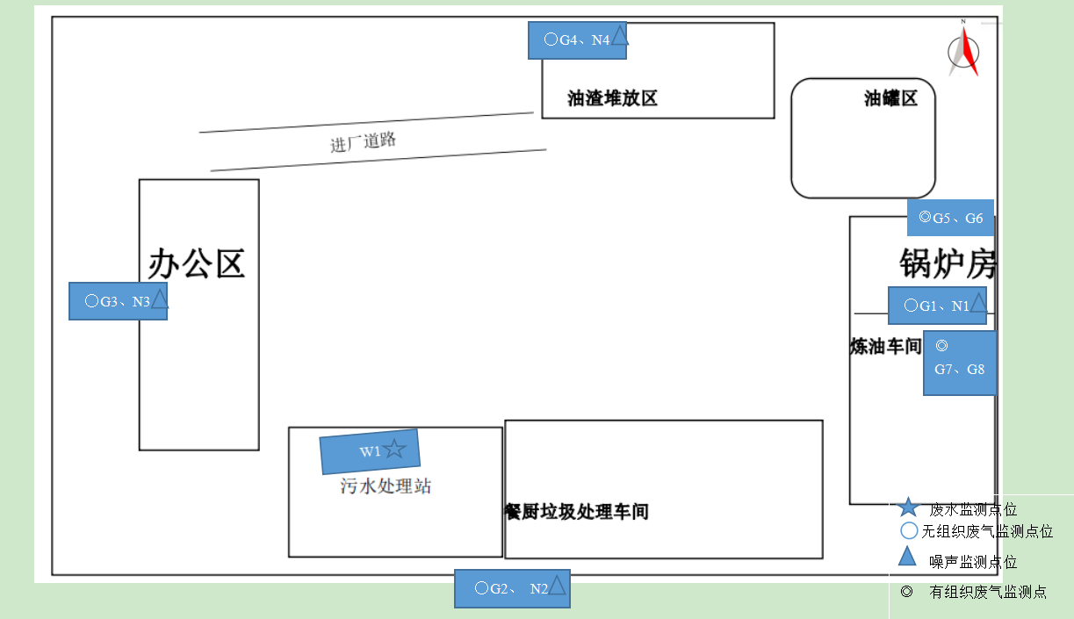
附图4 监测点位图

